Racks Ila

DOCUMENTO DE ARRANQUE

PROYECTO WEB

# Objetivos de la Reunión de Arranque

* Definir Expectativas del Proyecto
* Definir estructura general, funcionalidades, preferencias visuales
* Definir Plan de Trabajo del Proyecto
* Aprobar Documento de Arranque y Cláusulas Generales

1. INFORMACION GENERAL DE LA EMPRESA

* **Nombre de la Empresa**: Ingeniería y Logística de almacenes, s.a. de c.v.
* **Proyecto Contratado**:
  + **Cantidad de páginas**: 5(_), 10(_) OTRA: (X) 15 páginas de contenido
  + **Administrador de Contenidos**: Si X, No___
  + **Tipo de Diseño**: Plantilla (X), A la medida (_)
  + **Catálogo de Productos**: Si (_), No (X)
  + **Venta en Línea**: Si (_), No (X)
* **Tiene Nombre de dominio**: Si (X), No (_)
  + **Nombre**: <http://www.racks-ila.com/>
  + **YA ENVIADOS accesos del dominio**
* **Hosting**: Externo (X), ADWEB (X)
* **Descripción del negocio**:

SOMOS UNA EMPRESA QUE NOS ESPECIALIZAMOS EN EL DISEÑO Y FABRICACION DE SISTEMAS DE ALMACENAMIENTO PARA LA INDUSTRIA EN GENERAL, ASI COMO DE PRODUCTOS PARA EL MANEJO DE MATERIALES.

* **Ventajas Competitivas**:

SOMOS UNA EMPRESA QUE SE ESPECIALIZA EN EL DISEÑO Y FABRICACION DE SISTEMAS DE ALMACENAMIENTO PARA LA INDUSTRIA EN GENERAL.

ADECUAMOS NUESTRA PRODUCCION A LAS NECESIDADES DEL CLIENTE.

OPTIMIZAMOS DE LA MEJOR FORMA EL ESPACIO EN SU ALMACEN.

MEJORAMOS SU OPERACIÓN EN SUS AREAS DE ALMACENAMIENTO.

* **Mercado Meta**:

* CENTROS DE DISTRIBUCION
* ALMACENES Y BODEGAS
* ARCHIVOS ACTIVOS Y ARCHIVOS MUERTOS
* CAMARAS DE REFRIGERACION Y CONGELACION
* OFICINAS
* CUALQUIER TIPO DE EMPRESA QUE TENGA ALMACENES Y REQUIERA OPTIMIZAR Y AUMENTAR SU CAPACIDAD DE ALMACENAMIENTO, MEJORAR SU OPERACIÓN Y LOGISTICA.
* **Principal competencia**:

MECALUX, ESTRAL, INTERLAKE, PM STEEL, ROJIC

* **Definición de las 10 principales palabras claves para posicionamiento**:

Racks, Estantería, Anaqueles, Almacenamiento, Tapancos, Mezzanines, Drive - in, Cantiliver, Push back, Dinamico, Surtidor, Convertidores, Selectivo, Entrepaños, Mallas, Equipo para autoservicio, Góndolas, Entrepisos, Lockers, Almacen, Bodega, Cartón Flow, Menorack, Tarimas, Instalaciones, Armado, Desarmado, Montacargas, Marcos, Vigas, Autosoportado, Cámara Fría, Transportadores, Gabinetes, Mostradores, Aparadores, Gavetas, Protectores, Patines, Transpaletas, Apiladores, Plataformas, Logística, Piso metálico, Accesorios, Archiveros, Muebles, Escritorios, Mostradores, Diseños, Proyectos, Asesoría, Fabricación.

* **SEO:** Racks-Ila | Ingeniería y Logística de almacenes
* **Meta descripción**

1. Racks-Ila es unaempresa 100% mexicana que se especializa en el diseño y fabricación de sistemas de almacenamiento para la industria en general, así como de productos para el manejo de materiales.

1. ESPECIFICACIÓN DE DISEÑO

# Conceptos Generales

* ¿Tiene Logo? Si (X), No (_)
  + *Adjuntar logo si lo tiene*

**

* Preferencia de Colores: De acuerdo a los colores del logo

Respetar los colores del logotipo de ila, en los que las flechas son en color rojo y las letras ila en color negro.

Los colores de la página quedan abiertos a las sugerencias de ustedes.

* Páginas de Referencia: http://estral.com.mx/
* Plantilla seleccionada: http://bestbuild.stylemixthemes.com/

# Estructura Home

Inicio

Nosotros

Sistema para almacenaje

* Racks selectivos
* Una Tarima de fondo
* Dos tarimas de fondo
* Rack drive-in/ Drive thru
* Rack Push back / Rack Push flow
* Rack dinámico
* Rack Cantiliver
* Entrepisos
* Mezzanine/ Tapanco
* Rack Surtidor
* Rack autosoportado
* Estantería
* Accesorios
* Lockers
* Equipo para autoservicio y exhibición
* Equipo para oficina
* Equipo para manejo de materiales

Servicios

* Reubicación de almacenes
* Desarmado y armado de racks y estantería
* Mantenimiento preventivo y correctivo de racks
* Asesoría, proyectos y diseño de almacenes
* Lay-outs

Blog

Contacto

Especificaciones del menú:

1. Colocar el logo de lado izquierdo, y de lado derecho en lugar de poner sus correos [ventas@racks-ila.com](mailto:ventas@racks-ila.com), [proyectosmx@racks-ila.com](mailto:proyectosmx@racks-ila.com) y de redes sociales sólo dejar Facebook.

Inicio| Nosotros | Sistemas de Almacenaje | Servicios | Blog | Contacto

1. De lado derecho del menú, después del contacto poner el siguiente teléfono: 55 53 98 18 14

**Banners**

* Banner 1

**Imagen:**

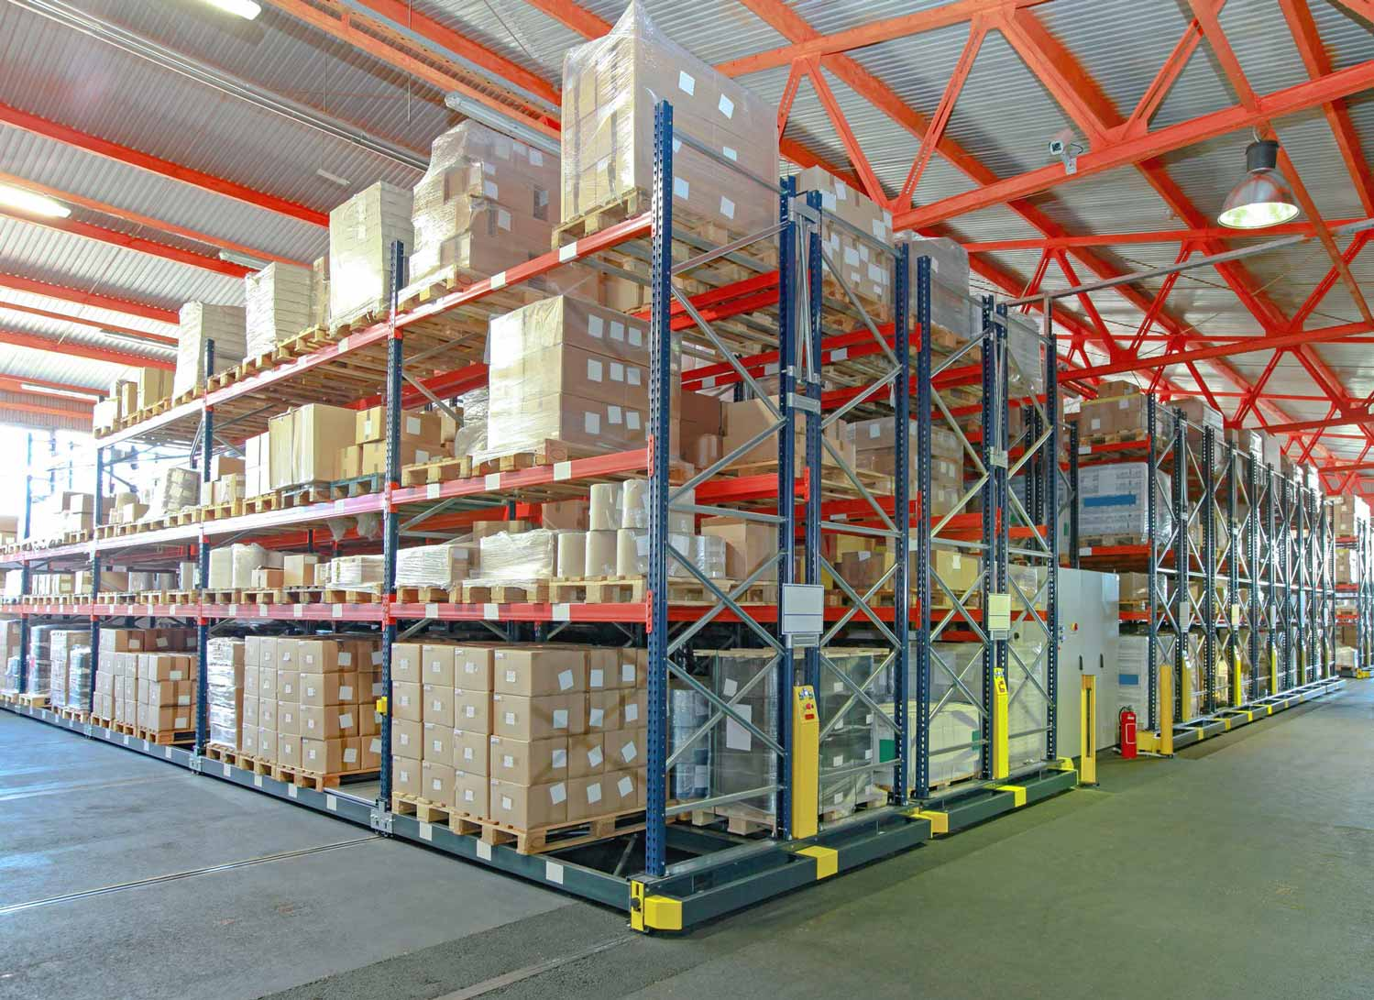

**Texto:**

**Somos una empresa 100% mexicana**

Nos especializamos en el diseño de sistemas de almacenamiento para la industria en general, así como de productos para el manejo de materiales.

Botón:Dirá Más información y que mande a la sección de nosotros

* Banner 2

**Imagen:**

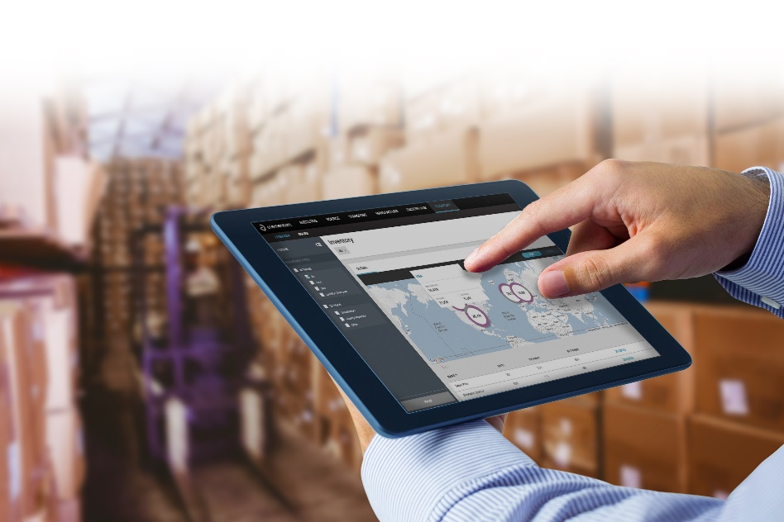

**Texto:**

**Contamos con personal calificado**

Para los trabajos de instalación y mantenimiento de todos los sistemas de almacenaje.

**Botón:** Dirá servicios y que mande a la sección de servicios

* Banner 3

**Imagen:**

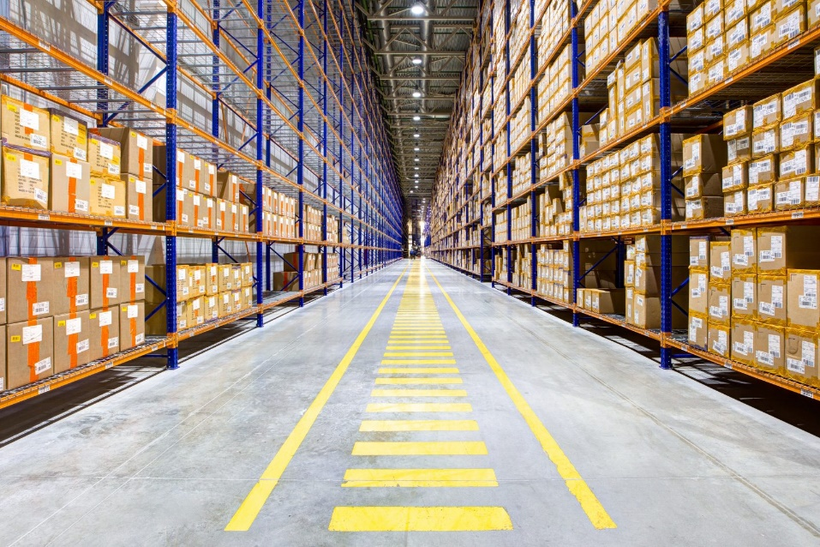

**Texto:**

**Nuestro Objetivo en Racks Ila**

Es entregar el producto correcto, en óptimas condiciones, en el sitio correcto y en el momento justo que se requiere.



Se pondrá el call to action con la siguiente frase:

¡En Racks- Ila mejoramos su operación en sus áreas de almacenamiento!

**Botón:** Dirá Contáctanos y mandará a la sección de contacto



Suplantar la información de esta sección por la siguiente:

Imagen 1



Texto:

**Acerca de Racks–Ila**

Somos una empresa 100% mexicana que se especializa en el diseño y fabricación de sistemas de almacenamiento para la industria en general, así como de productos para el manejo de materiales.

Donde dice Read more, dirá: Contáctanos y mandará a la sección de contacto.

Imagen 2

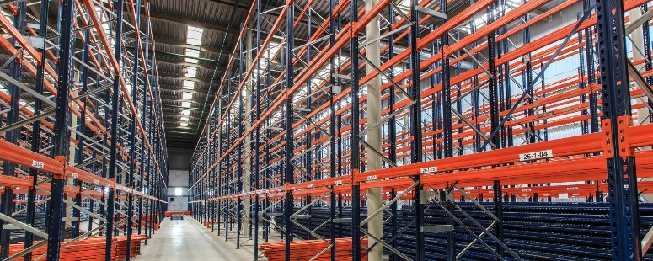

Texto:

**Sistemas de Almacenaje**

Adecuamos nuestra producción a las necesidades de nuestros clientes, tenemos la experiencia necesaria para poder apoyarlos en cualquier tipo de proyecto de su bodega, almacén o centro de distribución.

Donde dice Our Price dirá: Más información y mandará a la sección de sistemas de almacenaje.

Imagen 3



Texto:

**Nuestros Servicios**

* Reubicación de almacenes
* Desarmado y armado de racks y estantería
* Mantenimiento preventivo y correctivo de racks
* Asesoría, proyectos y diseño de almacenes
* Lay-outs

Donde dice WE CHOOSE US dirá: Servicios y mandará a la sección de servicios.

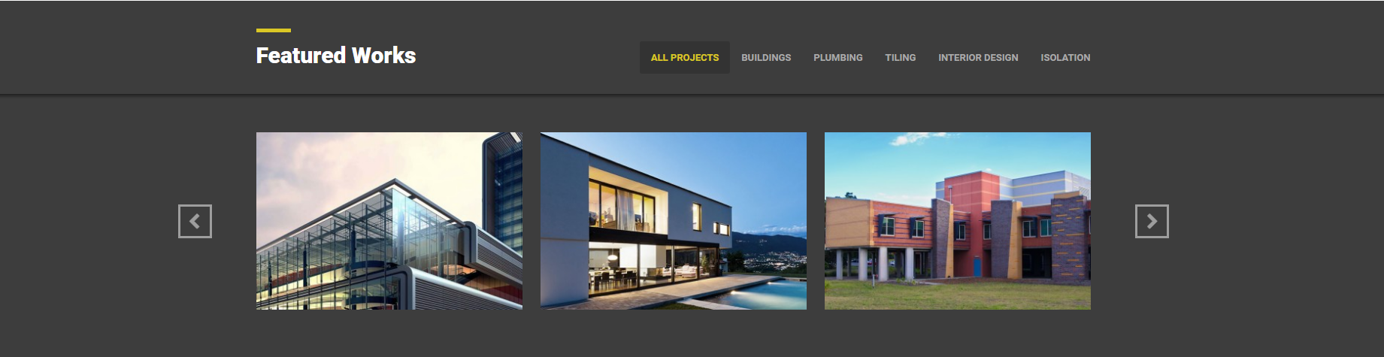

Donde dice Features Works, dirá: **Sistemas de Almacenaje** **Racks-Ila**

Categorías:

Racks| Entrepisos| Mezzanine | Estantería| Accesorios| Lockers

Nota para programador: Al poner el cursor en la imagen hay un efecto de over y tendrá el nombre que a continuación indico en cada imagen.

Cada una de las imágenes tendrá un botón que diga ver más y llevarán a la página interna de sistemas de almacenaje.

Primer categoría Racks

**Racks selectivos**

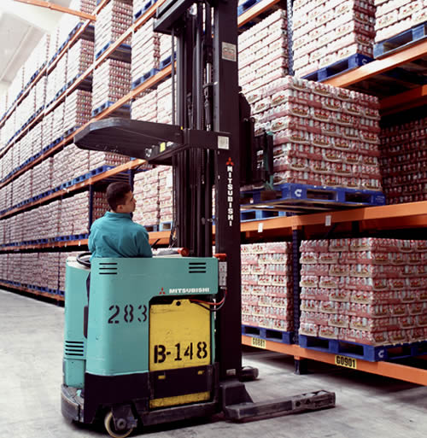

**Rack drive-in/ Drive thru**

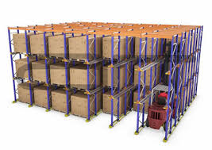

**Rack Push back / Rack Push flow**

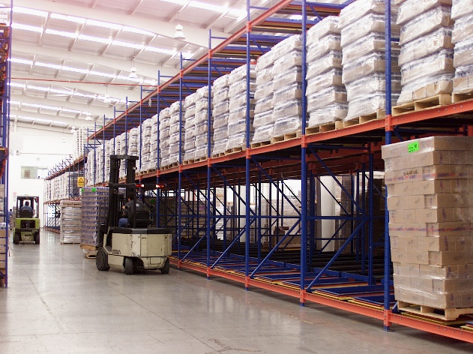

**Rack dinámico**

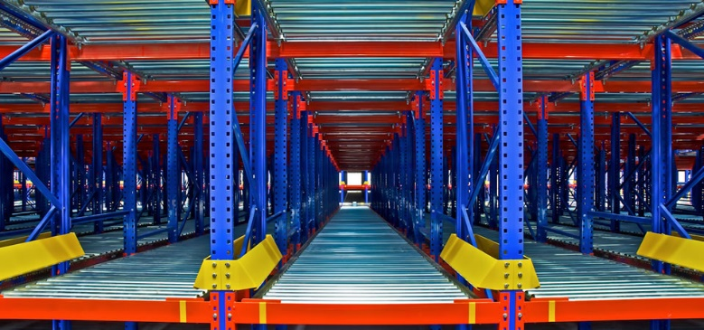

**Rack Cantiliver**

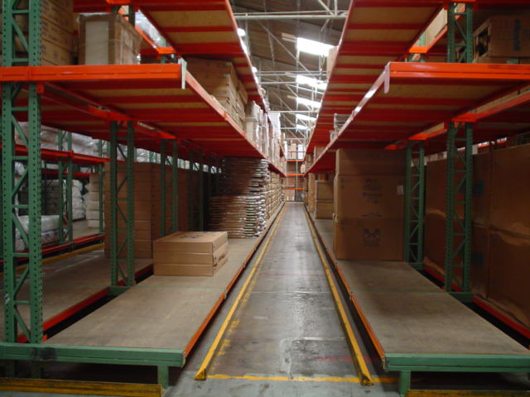

**Rack Surtidor**

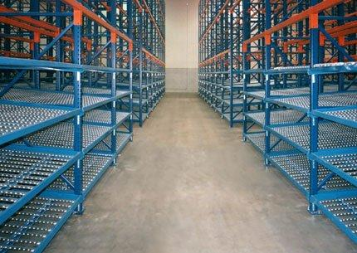

**Rack autosoportado**

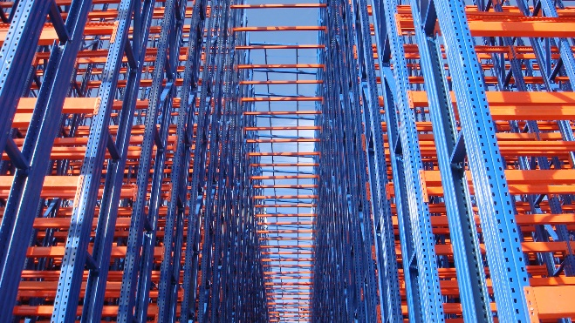

Categoría 2 Estantería

**Estantería**

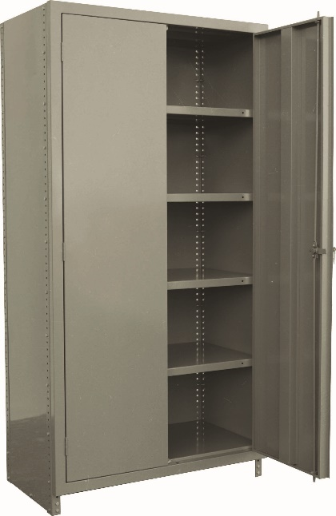

**Estantería de Ensamble**

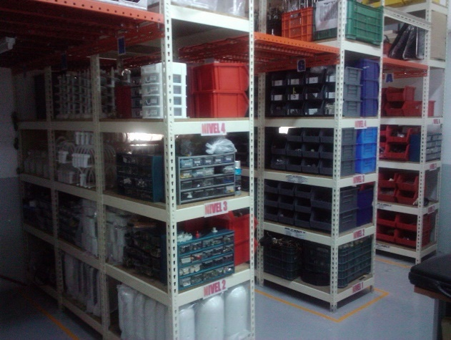

Categoría 3 Accesoríos

**Parrillas**

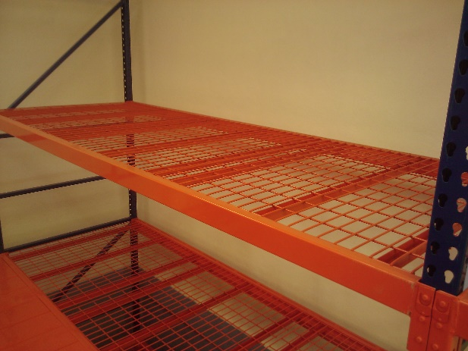

**Protectores de postes y marcos**

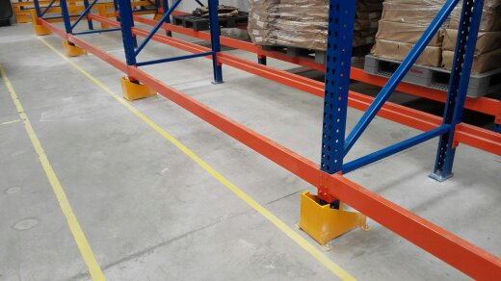

Categoría 4 Lockers

**DE 1 A 5 PUERTAS**

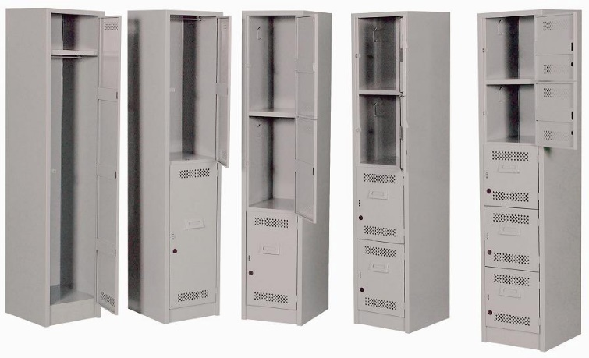

Categoría 5 Equipos

**Equipo para oficina**

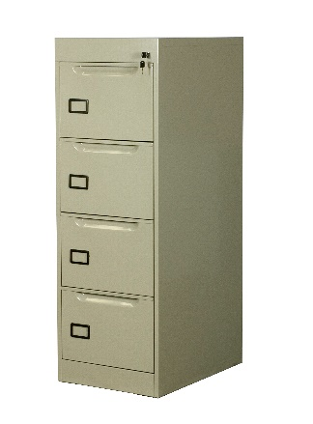

**Equipo para autoservicio y Exhibición**

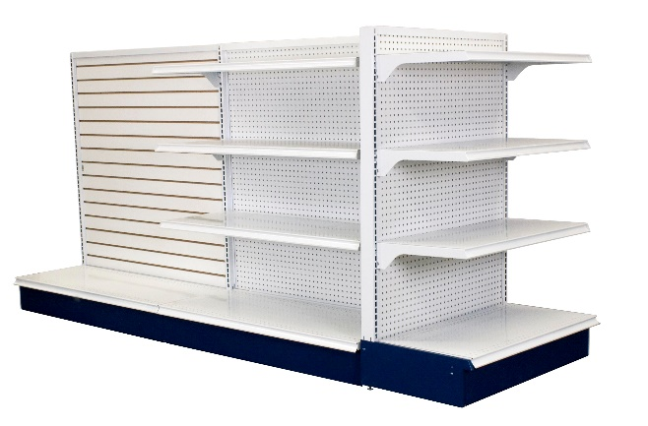

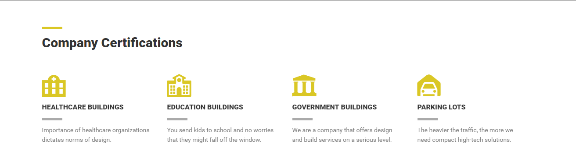

Donde dice Company Certifications dirá: **¿Por qué Elegirnos?**

**TENEMOS EXPERIENCIA**

Somos una empresa que se especializa en el diseño y fabricación de sistemas de almacenamiento para la industria en general.

**SOMOS FLEXIBLES**

Adecuamos nuestra producción a las necesidades del cliente.

**OPTIMIZAMOS TUS ESPACIOS**

Optimizamos de la mejor forma el espacio en su almacén.

**MEJORAMOS TUS ÁREAS**

Mejoramos la operación en sus áreas de almacenamiento.



Se usará esto como call to action, dirá:

Damos un trato personalizado a cada cliente y buscamos la mejor solución a sus problemas de almacenamiento y operación de su almacén.

Nota: Poner un botón que diga contáctanos y que mande a la sección de contacto.

Imagen para reemplazar:



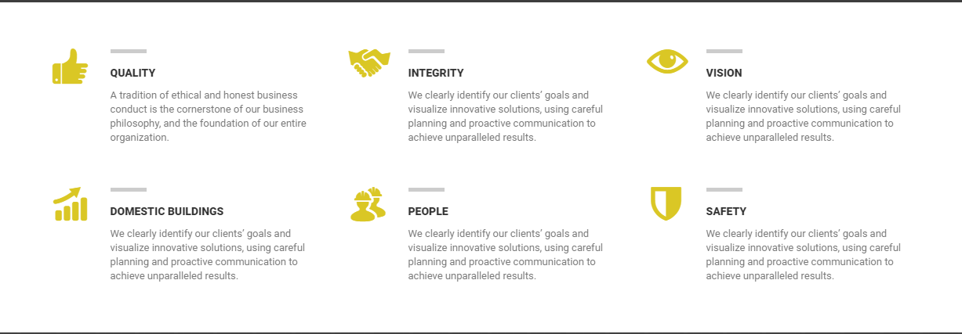

Habrá una sección como la anterior para distribuir los servicios:

Referencia:http://bestbuild.stylemixthemes.com/home-white/?header_demo=white&top_bar=show

Poner un título que diga:

**Nuestros Servicios**

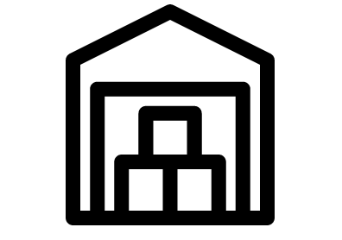

* **Reubicación de almacenes**

Ofrecemos servicios de reubicación de almacenes, bodegas y centros de distribución, así como racks de todos tipos, Estantería, Mezzanines y entrepisos.

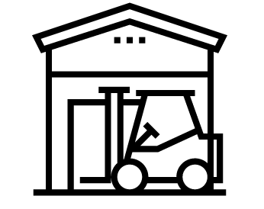

* **Desarmado y armado de racks y estantería**

Con nuestro equipo de instaladores garantizará que su sistema de almacenamiento quedará correctamente instalado y seguro.



* **Mantenimiento preventivo y correctivo de racks**

Nosotros te ayudamos a prevenir el deterioro de tus racks y si es necesario corregir cualquier falla que se presente para mantener el material en perfecto estado.



* **Asesoría, proyectos y diseño de almacenes**

Asesoramos a nuestros clientes para optimizar los espacios en su almacen de la mejor manera y mejoramos su operación en sus áreas de almacenamiento.



* **Lay-outs**

Nos especializamos en el diseño y fabricación de sistemas de almacenamiento para la industria en general.

**Píe de página**

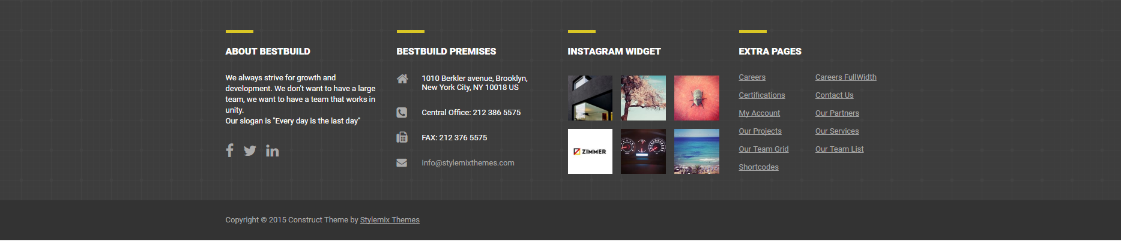

**Columna 1**

**Ingeniería y Logística de almacenes**

1. Somos una empresa 100% mexicana que se especializa en el diseño y fabricación de sistemas de almacenamiento para la industria en general, así como de productos para el manejo de materiales.

**Columna 2**

**Ligas rápidas**

Nosotros

Sistemas de Almacenaje

Servicios

Blog

Contacto

**Columna 3**

**Datos de Contacto**

DOMICILIO:

Río Yautepec No. 52

Fracc. Viveros del Río Tlalnepantla, Edo. de México

C.P 54060

TELEFONOS:

55 53 98 18 14 y 55 26 28 11 49

CORREOS:

ventas@racks-ila.com

proyectosmx@racks-ila.com

**Columna 4**

**Síguenos en:**

Facebook.

# Estructura Interna

<ESTRUCTURA Y CONTENIDOS DE PÁGINA INTERNA>

1. PÁGINAS DE CONTENIDO

# Título Página 1 Nosotros

1. Somos una empresa 100% mexicana que se especializa en el diseño y fabricación de sistemas de almacenamiento para la industria en general, así como de productos para el manejo de materiales.
2. Adecuamos nuestra producción a las necesidades de nuestros clientes, tenemos la experiencia necesaria para poder apoyarlos en cualquier tipo de proyecto de su bodega, almacén o centro de distribución.

Damos un trato personalizado a cada cliente, buscando la mejor solución a sus problemas de almacenamiento y operación de su almacén.

Referencia visual: <http://bestbuild.stylemixthemes.com/company-certifications/>

Nota: Poner el texto de quiénes somos y también utilizar las ventajas competitivas que tenemos en el home, para aprovechar los bloques que tiene la página.

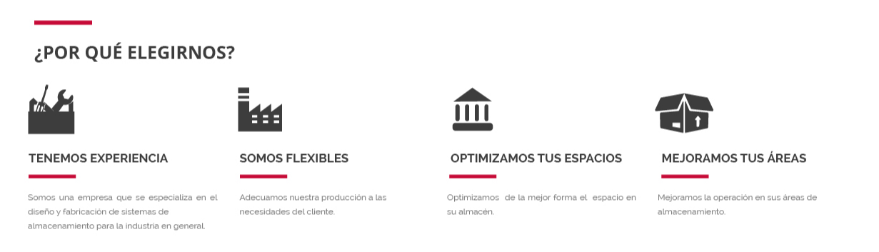

# Título Página 2 Sistema de Almacenaje

## RACKS SELECTIVOS

1. Este sistema está diseñado para almacenar productos diferentes ya sea entarimados o a granel directamente sobre los niveles de almacenamiento colocando para ello parrillas, entrepaños o madera. En estos racks se tiene un control de inventarios ya que cada producto tiene una ubicación propia. Existen dos tipos de racks selectivos, de una tarima y de dos tarimas de fondo.
2. **Racks de una tarima de fondo.-** Se obtiene 100% de selectividad en donde se obtienen primeras entradas – primeras salidas y en él se puede utilizar cualquier tipo de montacargas.
3. **Racks de dos tarimas de fondo.-** Se obtiene 50% de selectividad en donde se obtienen primeras entradas – últimas salidas. En este sistema de racks se tiene mayor densidad de almacenamiento y se disminuyen los pasillos de operación. Para este tipo de racks se requiere la utilización de montacargas de doble Deep.

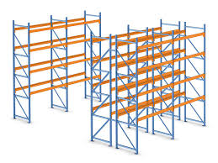

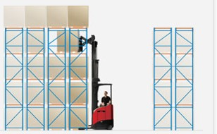

**RACKS SELECTIVOS DE DOS TARIMAS DE FONDO RACKS SELECTIVOS DE UNA TARIMA DE FONDO**

**Ventajas**

* Facilita el control de inventarios.
* Facilita el surtimiento de las mercancías, se puede acceder directamente a cada pallet.

------------------------------------------------------------------------------------------------

**Aplicaciones**

* Cuando se tiene un gran número de SKU´s o referencias, ya que se tiene acceso individual por parte del operario a cada tarima.

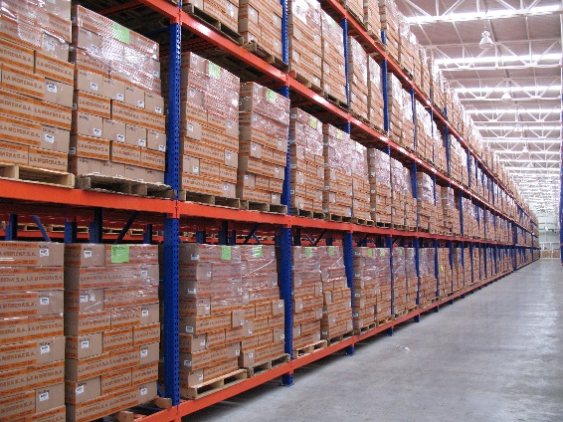

****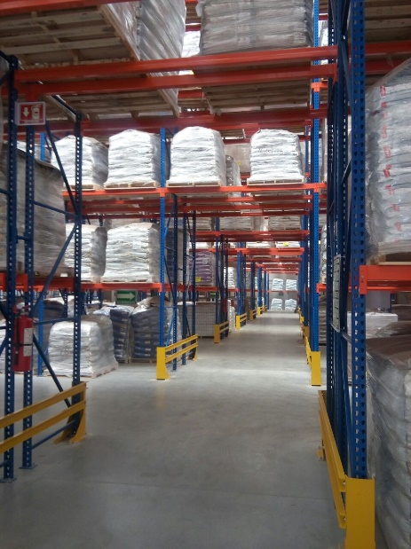

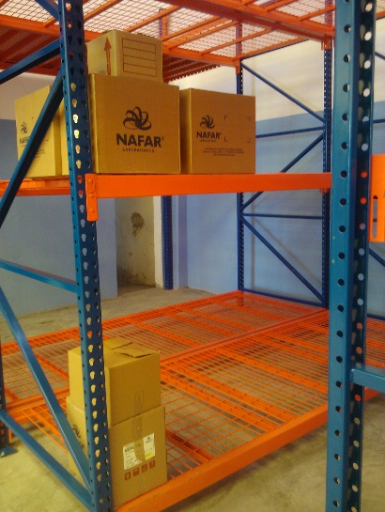 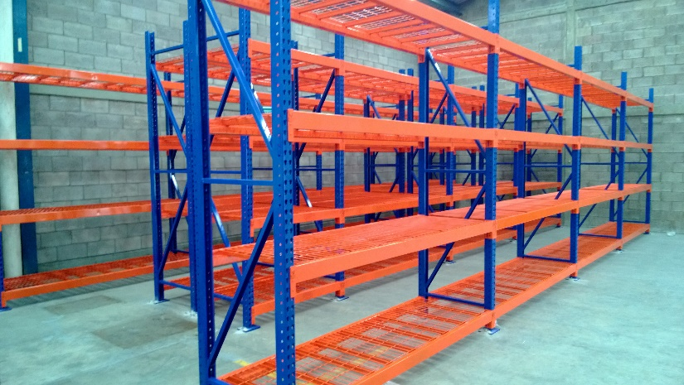

**RACKS CON ENTREPAÑOS CON PARRILLAS**

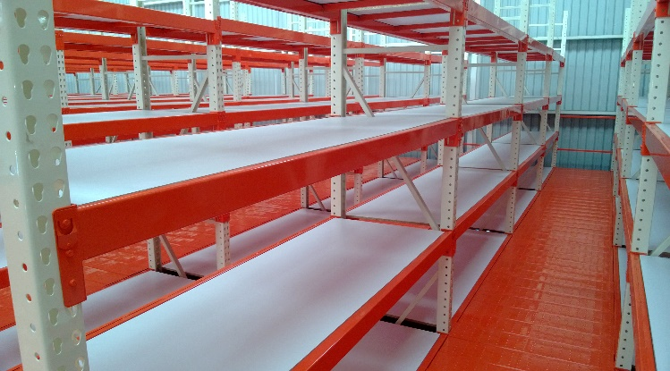 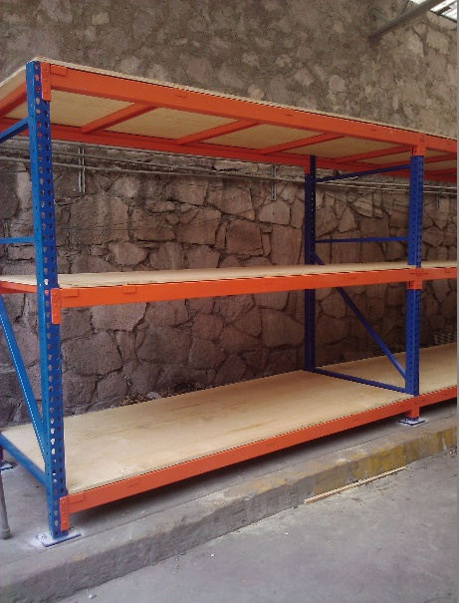

**RACKS CON ENTREPAÑOS DE MADERA**

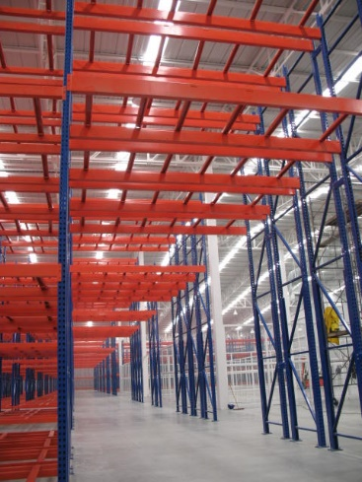

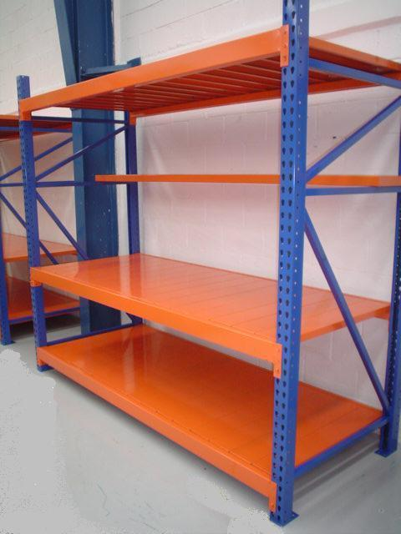

**RACKS CON ENTREPAÑOS METALICOS RACKS CON CROSS BAR**

Referencia Visual: http://bestbuild.stylemixthemes.com/service/special-projects/

## RACK DRIVE-IN/DRIVE THRU

Este sistema es utilizado para cubrir las necesidades de almacenaje de alta densidad, principalmente cuando el espacio es la primera consideración y la selectividad la segunda. Proporciona la máxima utilización de espacio.

Ideal para tener un control de inventarios de Ultimas Entradas Primeras Salidas.

**Ventajas**

* Aprovechamiento al máximo del espacio al suprimirse gran cantidad de pasillos de maniobra.
* Alta densidad de los productos almacenados.
* Rentabilidad máxima del espacio disponible.

**Aplicaciones**

* Para almacenamiento de grandes volúmenes de productos homogéneos.
* Productos que no requieren rotación periódica.
* Alta densidad de productos almacenados.
* Productos que no requieren acceso directo.
* Almacenes que necesiten ahorro de espacio.



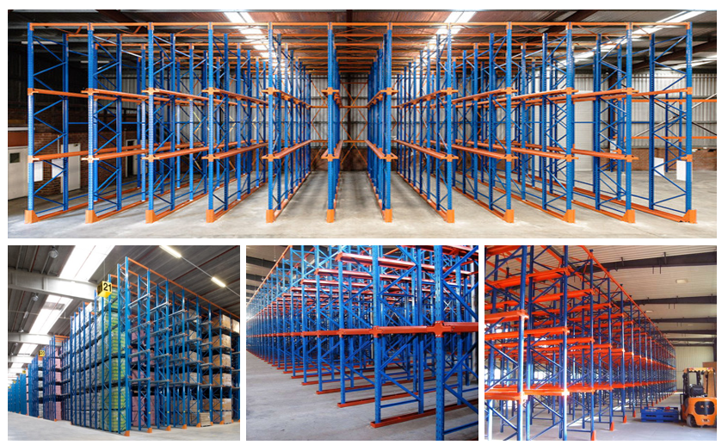

Referencia Visual: http://bestbuild.stylemixthemes.com/service/special-projects/

## RACK PUSH BACK / PUSH FLOW

Sistema a base de carros que funciona por gravedad, este sistema puede diseñarse para 2 a 5 tarimas de fondo. Este sistema tiene un funcionamiento de Últimas Entradas, Primeras Salidas. Con este tipo de rack se obtiene gran densidad de almacenamiento y al tener carros accionados por gravedad, la operación para el manejo de las tarimas se vuelve más ágil y cada túnel es independiente de los demás.

**Ventajas**

* Incrementa la capacidad de almacenamiento, disminuyendo pasillos de operación.
* Es idóneo para el almacenaje de productos de media rotación.

**Aplicaciones**

* Para diferentes productos por nivel y por tunel.
* Almacenes con necesidad de rápida operación.

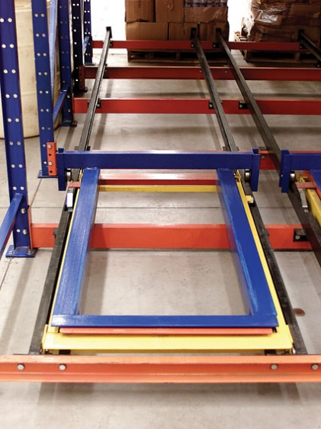 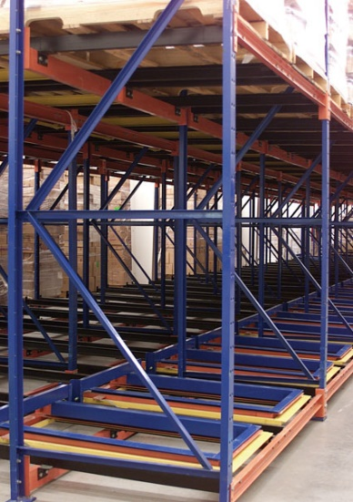

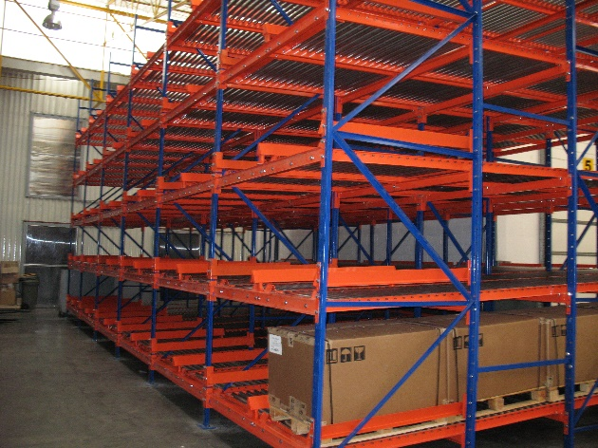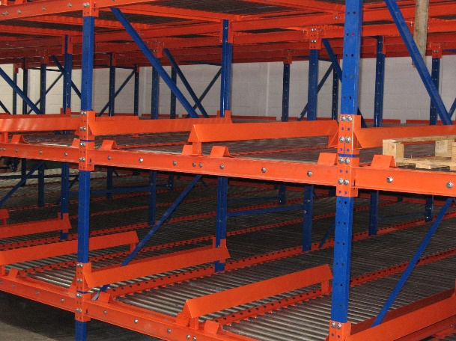

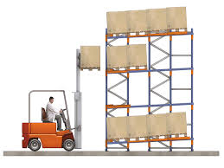

Referencia Visual: http://bestbuild.stylemixthemes.com/service/special-projects/

## RACK DINÁMICO

Sistema donde las tarimas con producto se desplazan por gravedad sobre rieles con ruedas plásticas o rodillos metálicos, adicionalmente se colocan controladores de velocidad a lo largo del túnel para controlar de forma segura el desplazamiento de las tarimas.

Ideal para una rotación de materiales de Primeras Entradas, Primeras Salidas. Con este tipo de sistema se obtiene una alta densidad de almacenamiento y se elimina la posibilidad de producto rezagado al momento de realizar la operación de surtimiento.

**Ventajas**

* Perfecto control de inventarios.
* Eficiencia para el proceso de surtido.
* Optima rotación de productos.
* Con un solo punto de acceso, uno de salida y la movilización de gravedad del producto, este sistema utiliza menos equipo y personal contribuyendo a la reducción de espacios y costos.
* Disminución de recorridos y menor tráfico de montacargas.

**Aplicaciones**

* Para manejo de productos de alto volumen.
* Para mantener una rotación de los productos almacenados.

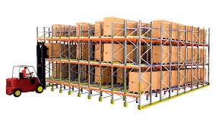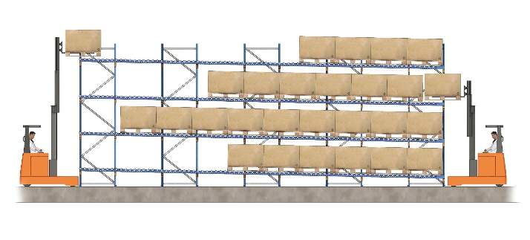

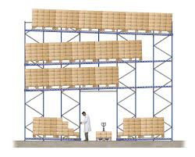



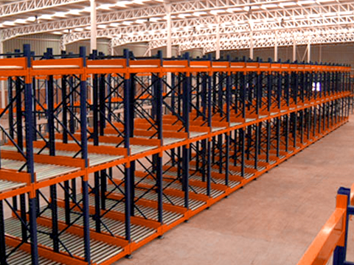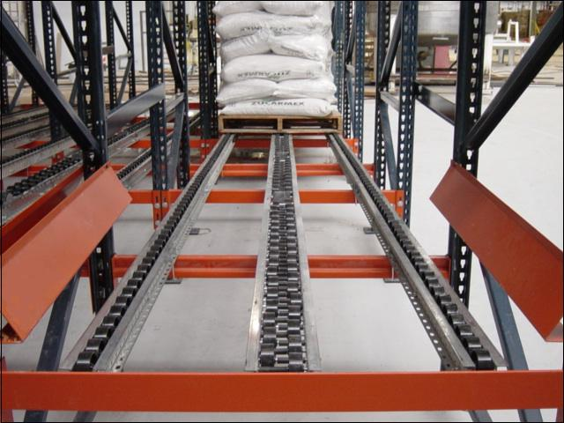

Referencia Visual: http://bestbuild.stylemixthemes.com/service/special-projects/

## RACK CANTILIVER

Sistema diseñado para almacenar productos de grandes longitudes y/o voluminosas en tamaños no uniformes que usualmente son cargadas lateralmente ya que este tipo de rack no cuenta con ningún poste que limite el uso del espacio horizontal, este rack puede ser doble o sencillo dependiendo de su localización en el área de almacenaje.

**Ventajas**

Posibilitan el almacenaje de cargas de gran longitud.

**Aplicaciones**

Para cargas de grandes longitudes.

Cargas voluminosas en tamaños no uniformes.

Artículos como madera, tubos y perfiles, barras, PVC, fontanería, cortinas, muebles y alfombras, entre otras.

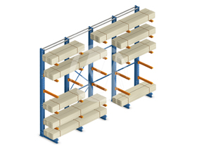 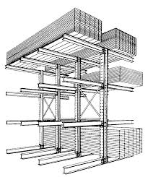

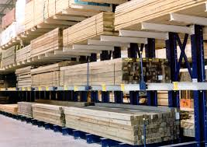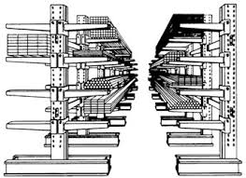

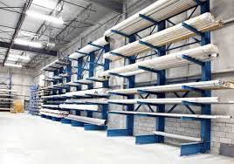

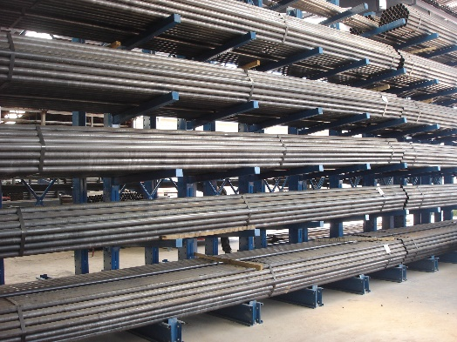

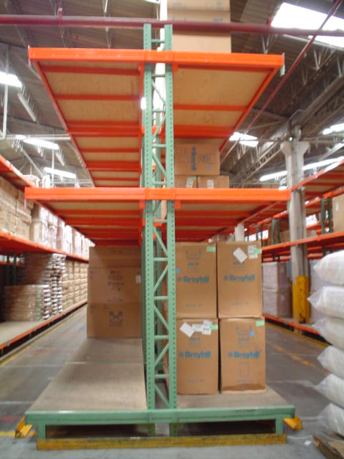 

Referencia Visual: http://bestbuild.stylemixthemes.com/service/special-projects/

## ENTREPISOS

6-A

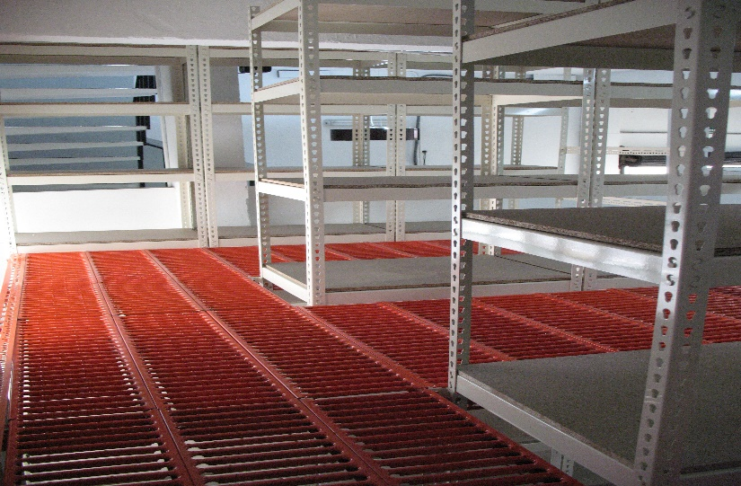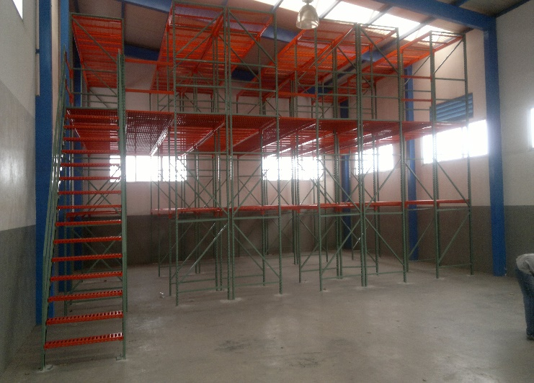

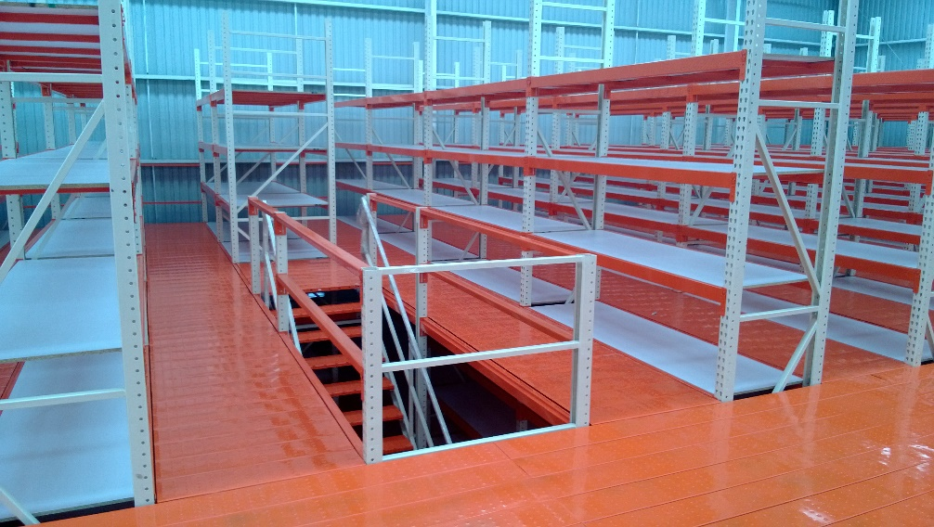

6-B

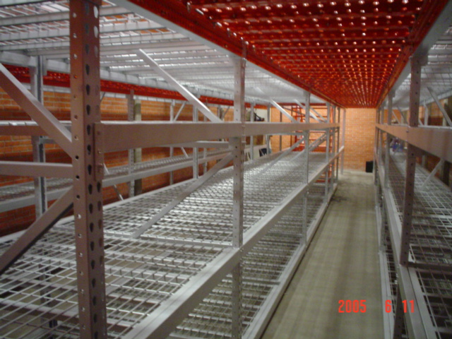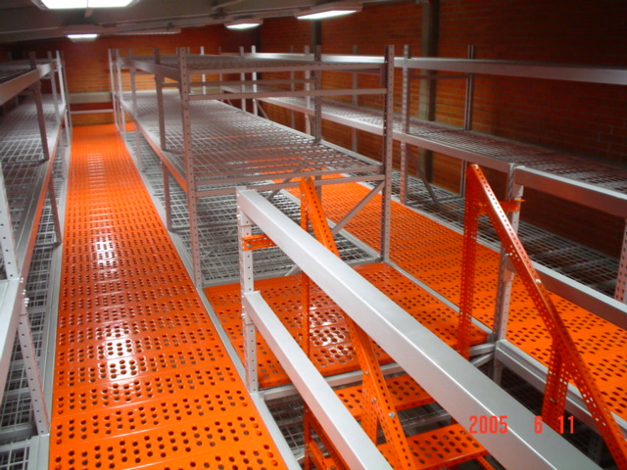

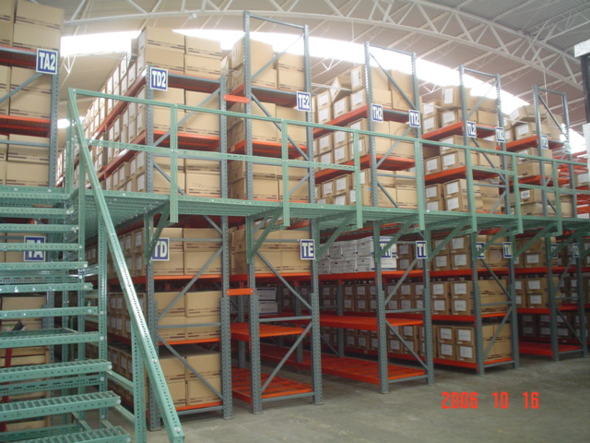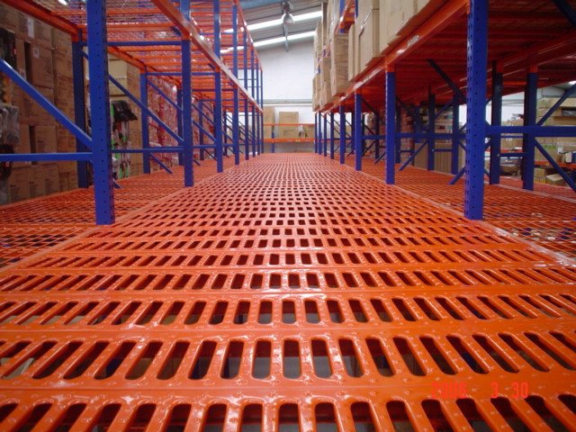

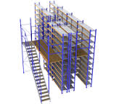

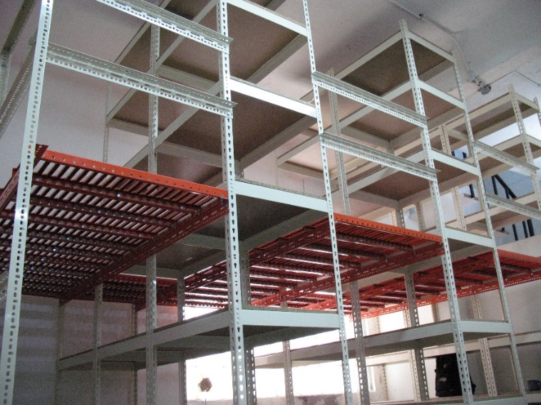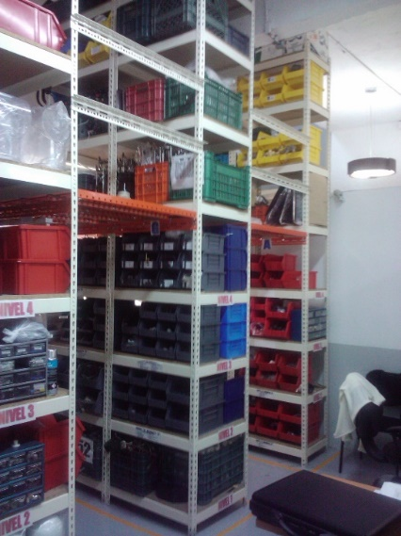

6-C

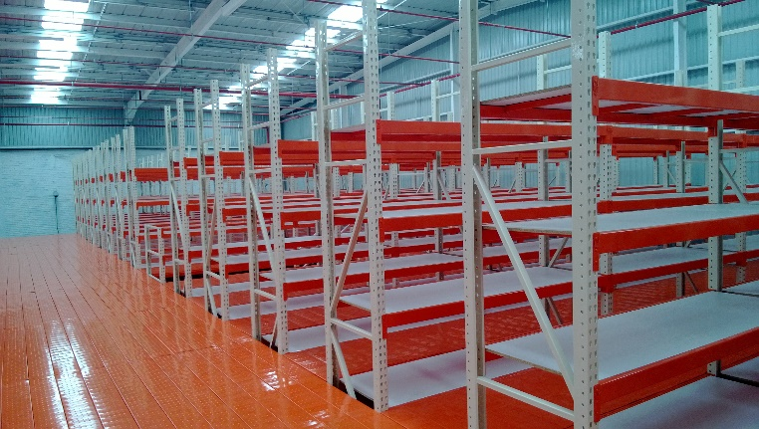

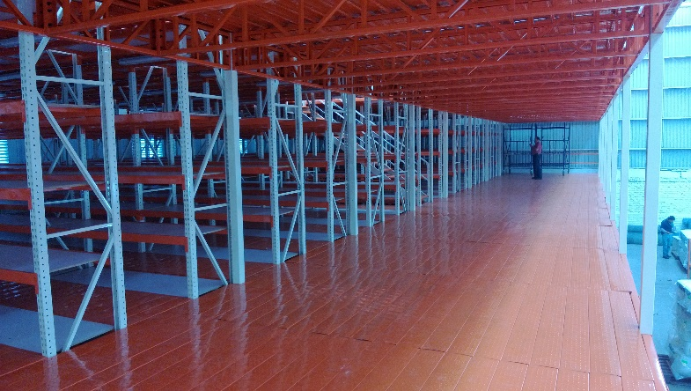

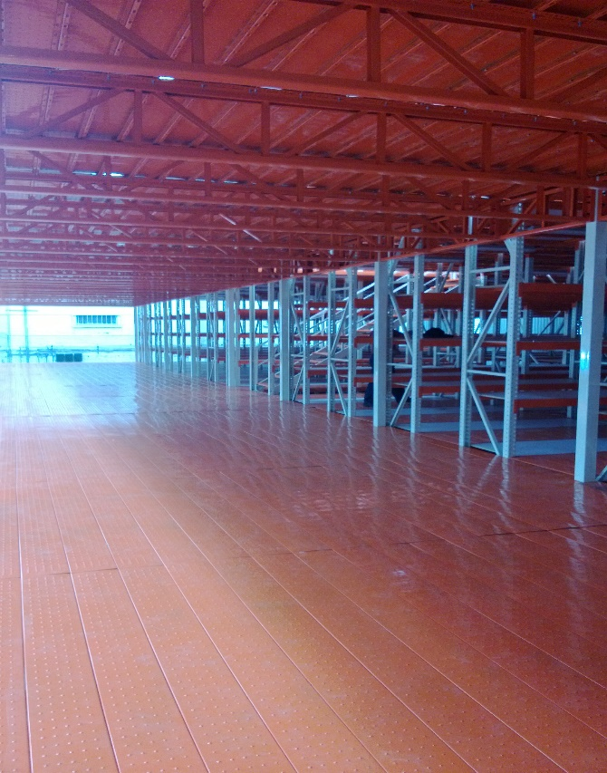

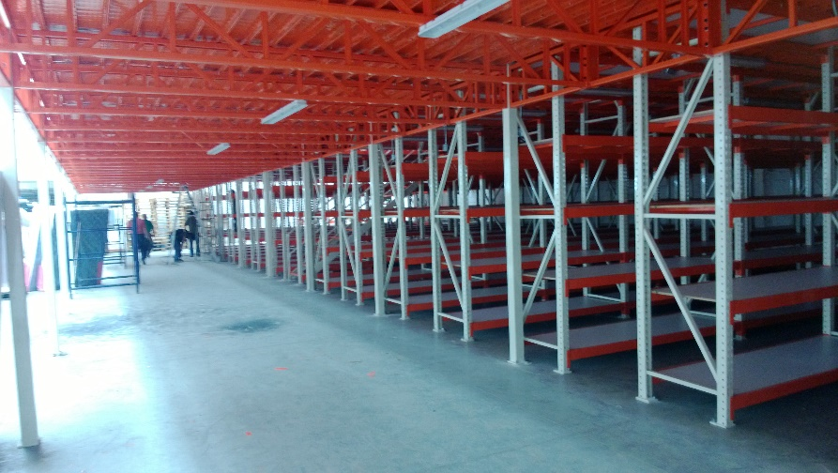

6-D

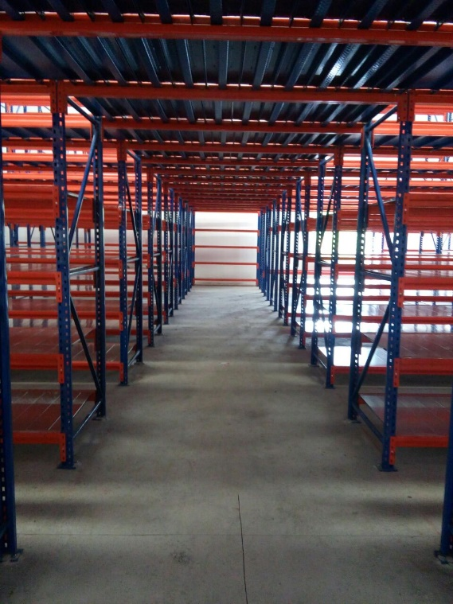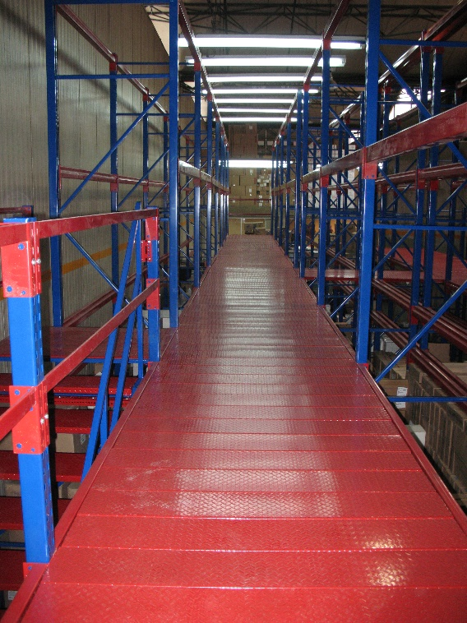

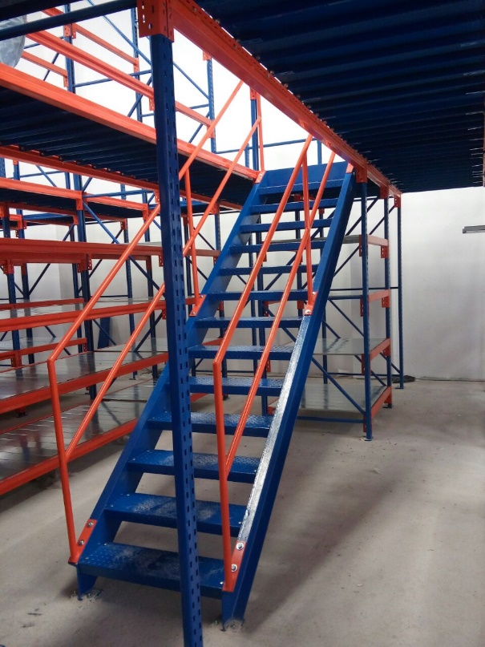

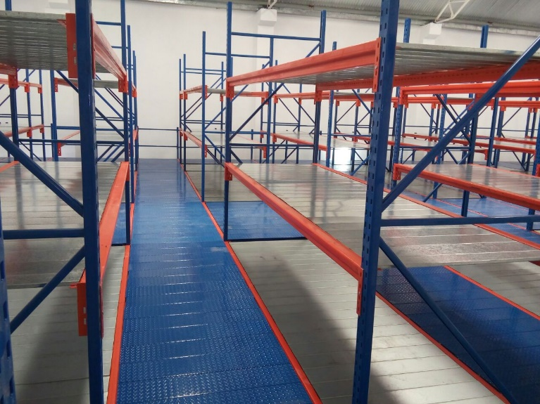

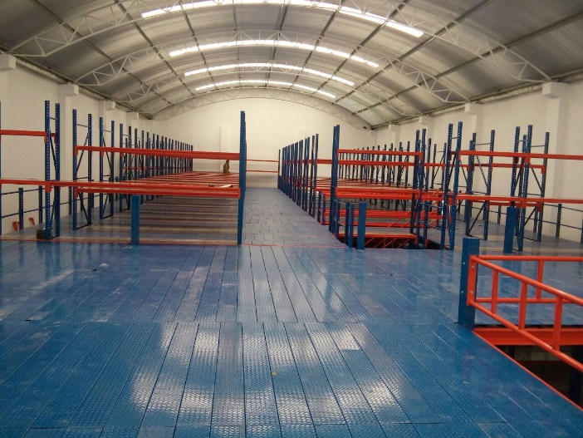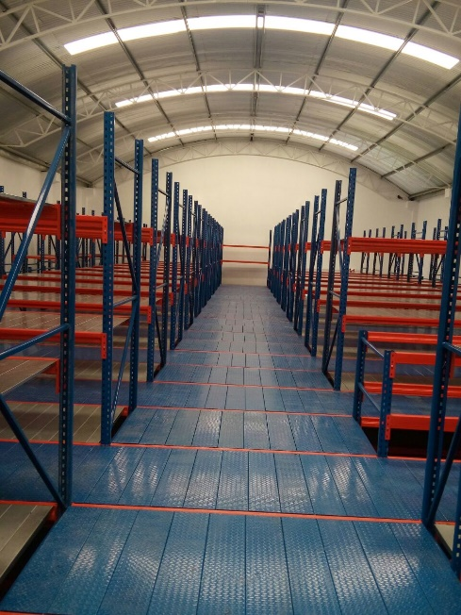

Referencia visual: http://bestbuild.stylemixthemes.com/project/project-7/

## MEZZANINE/ TAPANCO

Sistema ideal para un mejor aprovechamiento de la superficie de una nave ya que el uso de un mezzanine duplica la superficie útil de la misma.

Un mezzanine es ideal para el almacenamiento de productos con o sin tarima (pallet), así como su utilización para zonas de producción, áreas de surtido y espacios de oficinas entre otras, contando con gran variedad de accesorios de alta adaptabilidad como son los diferentes tipos de piso (metálicos y de madera), barandales, escaleras, rampas, cargadores, etc. Este tipo de sistema se puede diseñar y fabricar para soportar cualquier carga.

**Ventajas**

Adaptabilidad a cualquier espacio y necesidad.

Multiplica la superficie útil de un local o almacén.

Son totalmente desmontables, todos sus elementos se recuperan y es muy fácil modificar su estructura y dimensiones.

Se complementan con diferentes sistemas de estanterías existentes.

**Aplicaciones**

Para bodegas que necesitan aumentar el espacio.

Productos de gran variedad de carga y de volumen.

Puede ser aplicado tanto para almacenes, como para fábricas y oficinas.

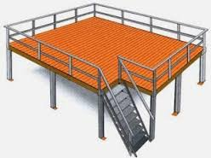 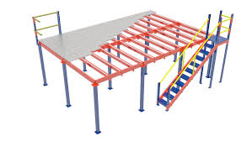

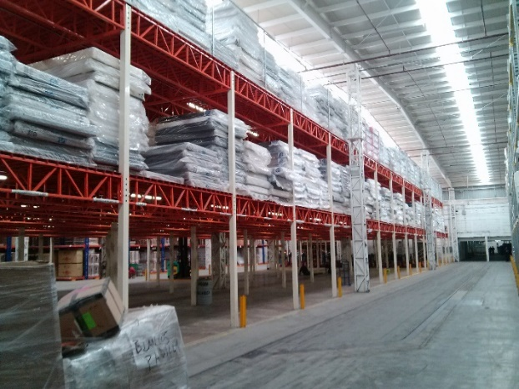 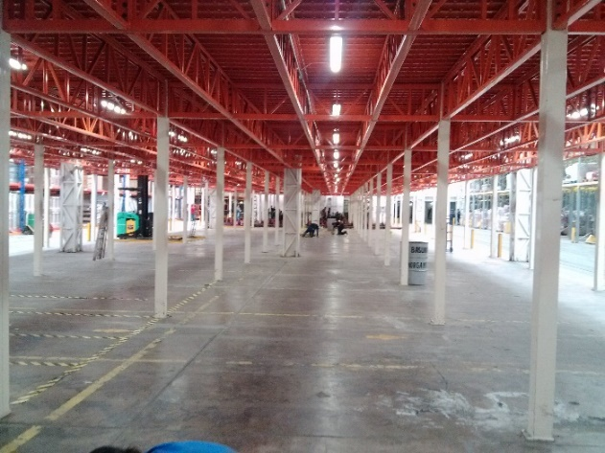

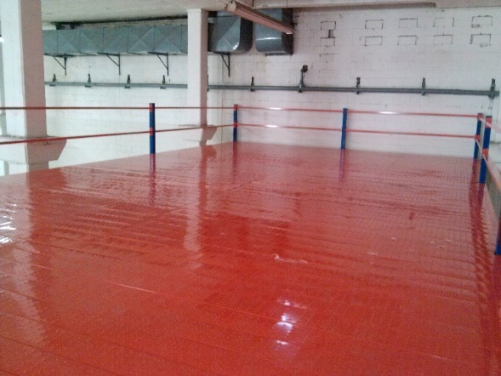

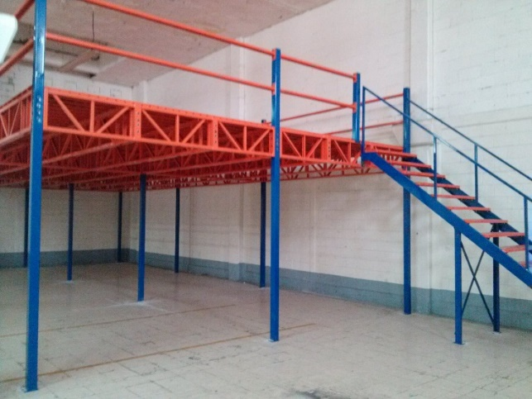

Referencia Visual: http://bestbuild.stylemixthemes.com/service/special-projects/

## RACK SURTIDOR

Sistema compuesto de rieles y rodajas, cada módulo puede almacenar varias cajas de frente, fondo y alto, el surtido de este sistema se hace por la parte trasera y se retirada en la parte delantera, teniendo así que la rotación de los productos sea Primeras Entradas Primeras Salidas.

Ideal para la operación de Picking de todos los productos que se manejan en un almacén o centro de distribución.

**Ventajas**

Fácil Instalación y manejo

Requiere de poco mantenimiento

**Aplicaciones**

Para cajas de cartón y plásticas de varios tamaños.

Líneas de producción.

Manejo de productos perecederos.

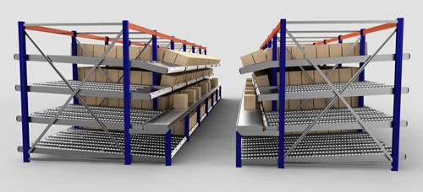

 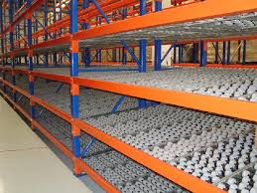

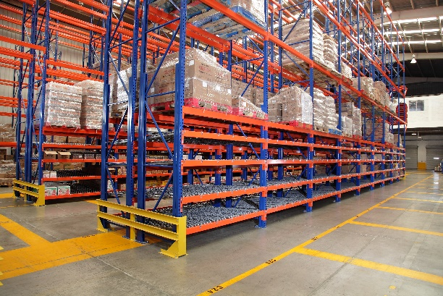

Referencia Visual: http://bestbuild.stylemixthemes.com/service/special-projects/

## RACKS AUTOSOPORTADOS

Este sistema de racks es utilizado para construir un almacén sin tener que construir una nave independiente, ya que el rack junto con otros accesorios soportan el peso propio de los productos por almacenar, el techo y los muros metálicos laterales que forman parte del almacén.

Al no considerar la estructura que habría de soportar el edificio, se consigue reducir la inversión en obra civil.

**Ventajas**

Optimización de espacio para bodega.

Disminuye costos de construcción e inversión.

Completamente desmontable.

Corto plazo de montaje.

Posibilidad de ampliación.

**Aplicaciones**

Rapidez en la construcción de nave industrial junto con sus racks.

Bodegas que no cuentan con terreno propio para construcción.

Cámaras de refrigeración y congelación.

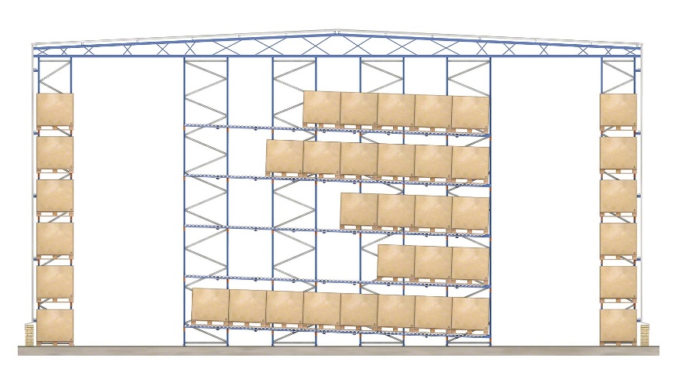

 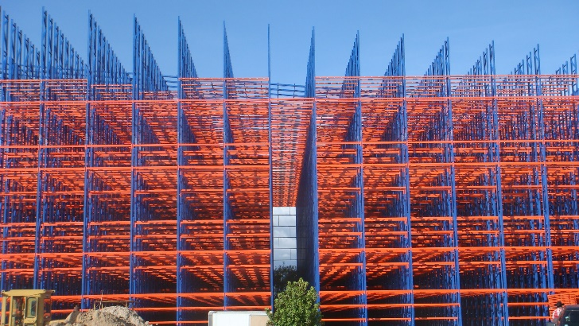

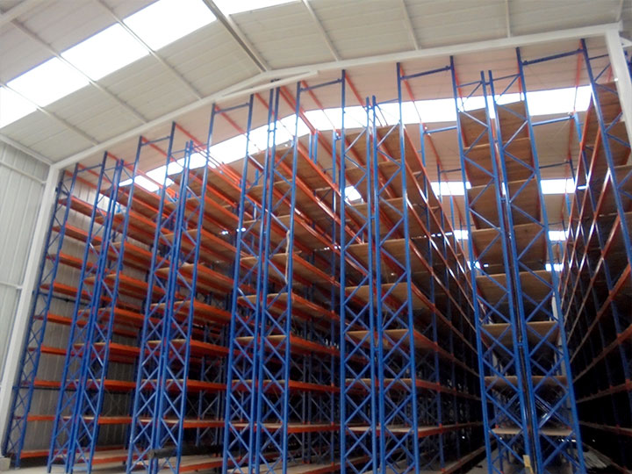

Referencia Visual: http://bestbuild.stylemixthemes.com/service/special-projects/

## ESTANTERIA

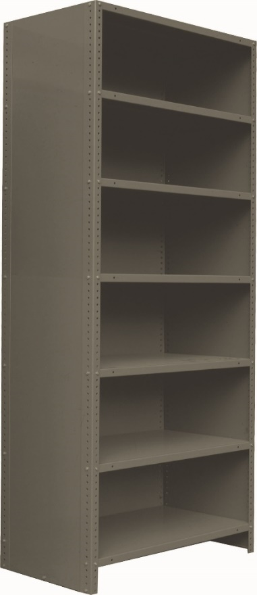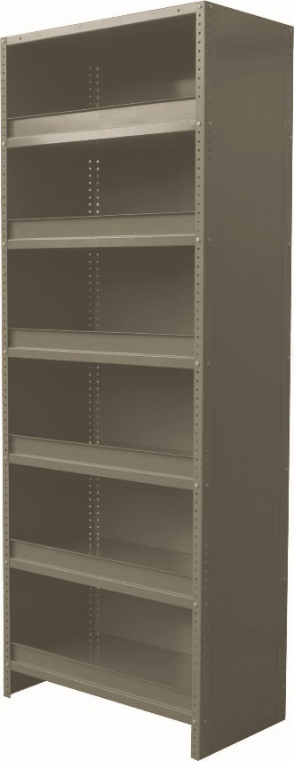

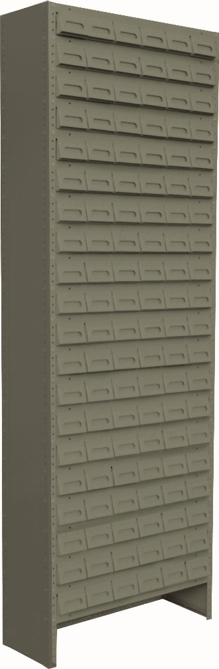

Estante con Cajones y Laterales Estante con medios Frentes Estante con respaldo

EA – 1905 EA – 1908 EA - 1910

****Locker desarmable Estante con cajones, medios

EA -1901

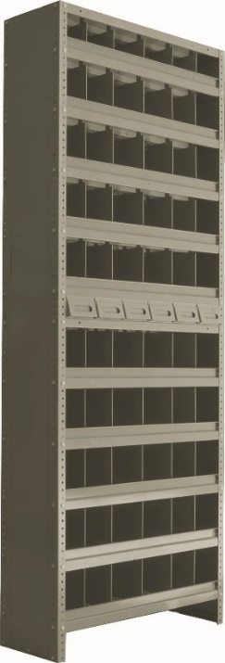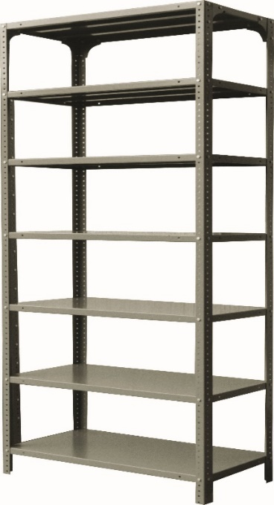

Estante con postes y entrepaños

EA - 1904

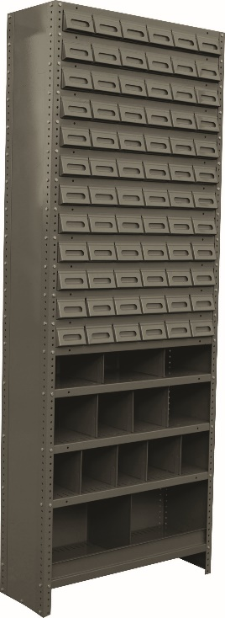 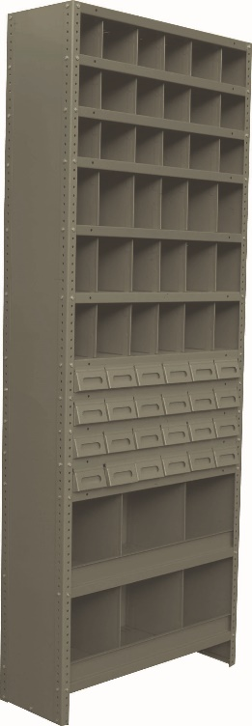 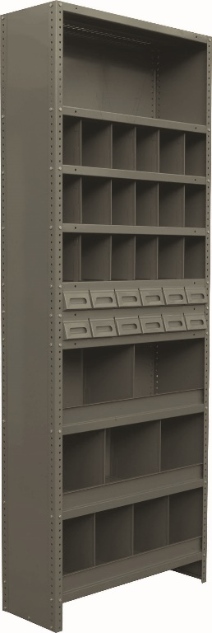 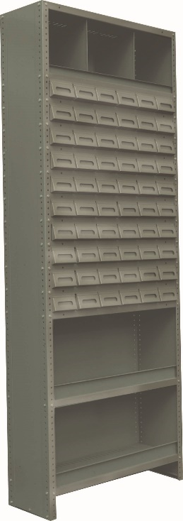

EA – 1903 EA - 1906 EA – 1909 EA - 1902

Refereancia viasual: http://bestbuild.stylemixthemes.com/project/project-7/

## ESTANTERIA DE ENSAMBLE

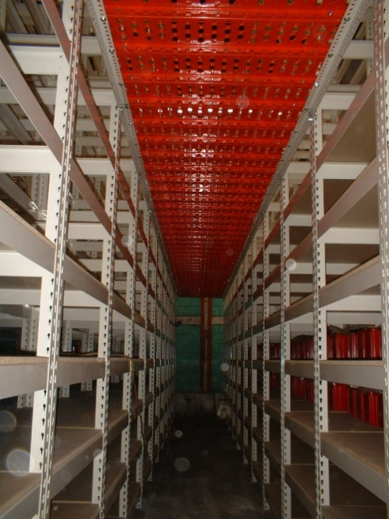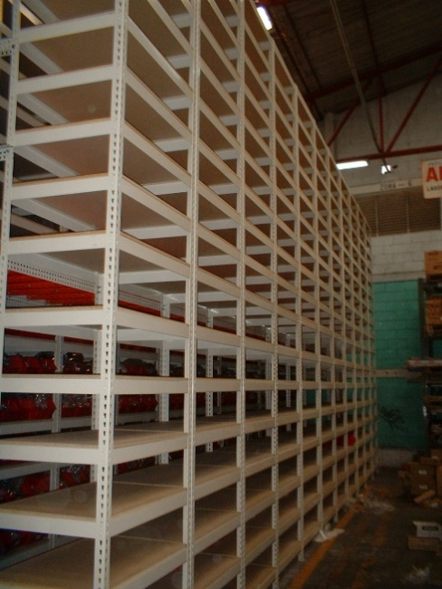

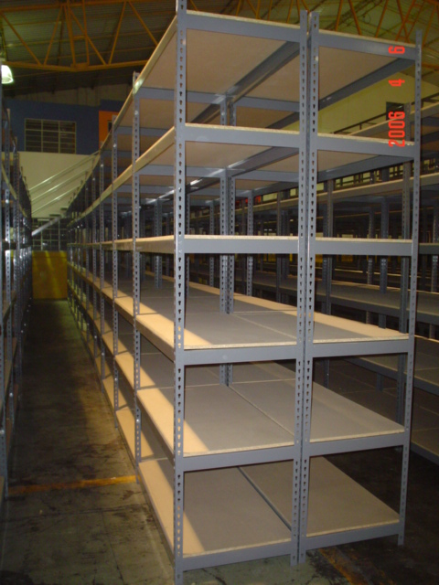



Referencia visual: <http://bestbuild.stylemixthemes.com/projects/>

Nota: no utilizar los filtros sólo poner el nombre del tipo de sistema que es como título y colocar las fotos en portafolio, cuando se haga el over no poner nombre sólo conservar el botón, que diga ver más y que mande a contacto.

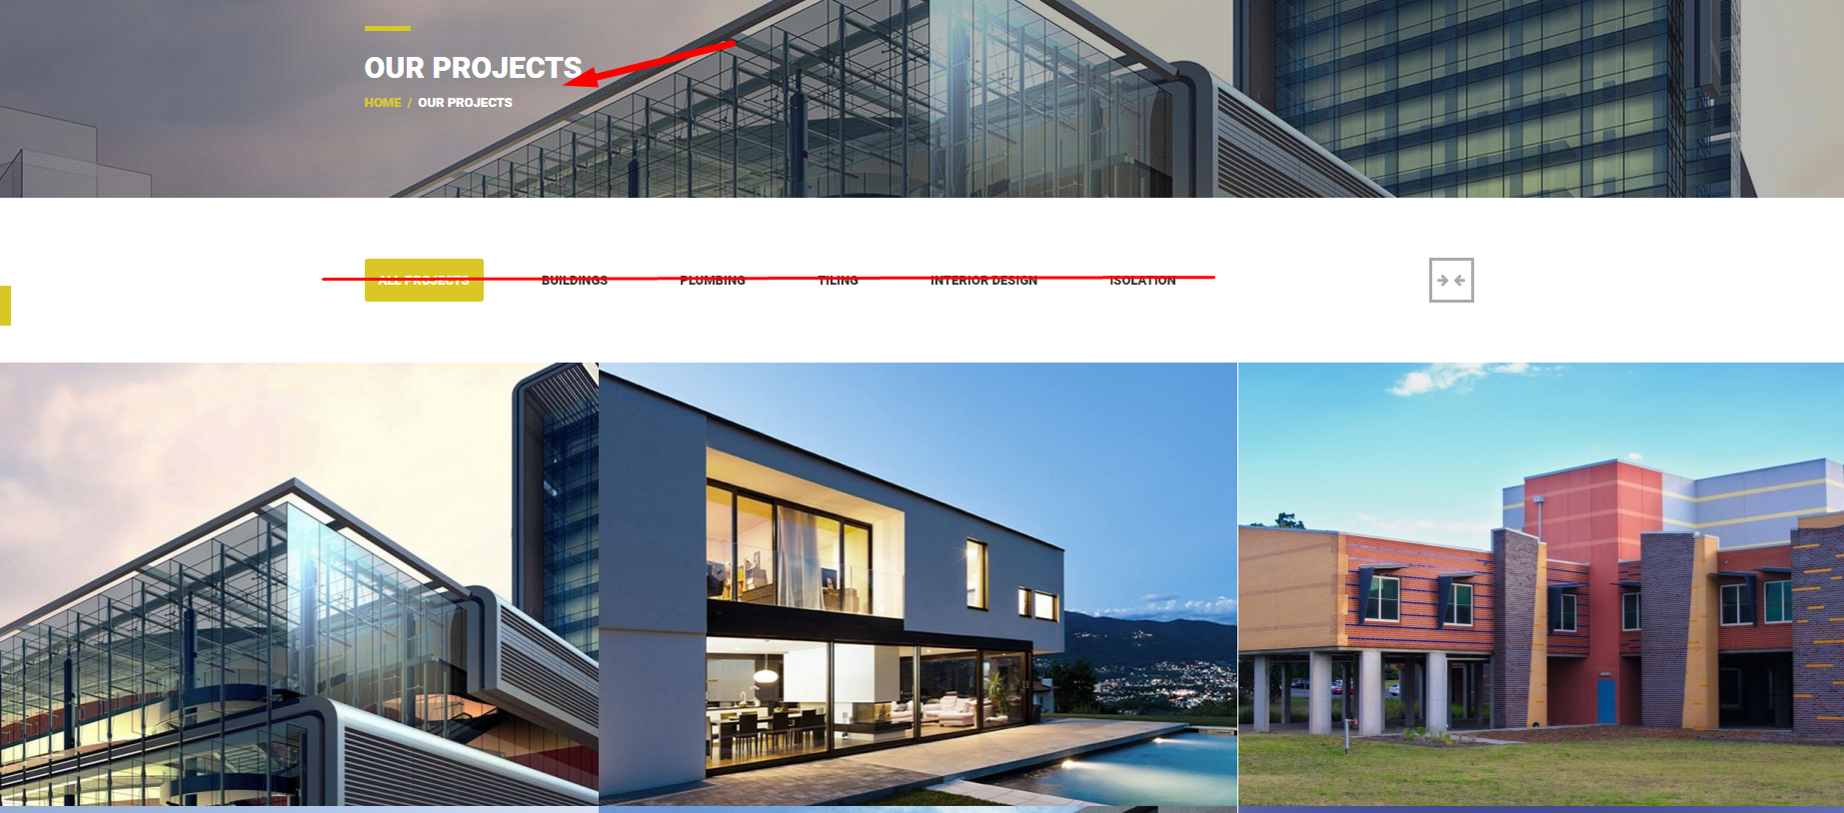

## ACCESORIOS

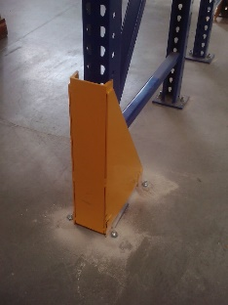

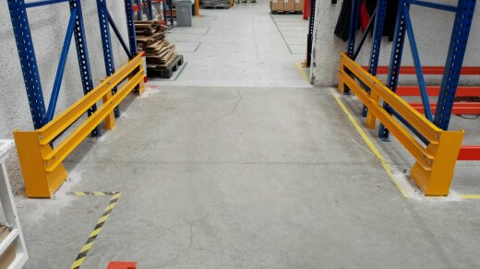

**PROTECTORES DE POSTES Y MARCOS**

 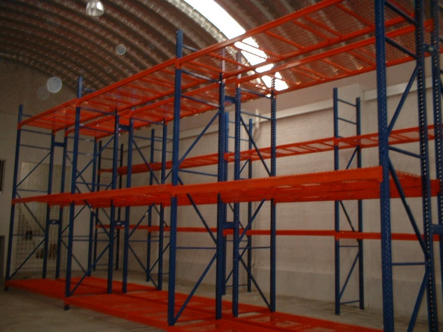

**PARRILLAS**

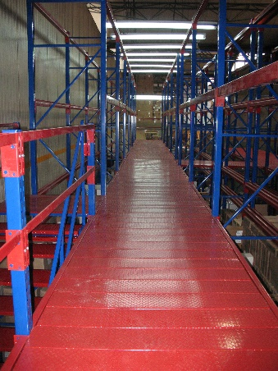 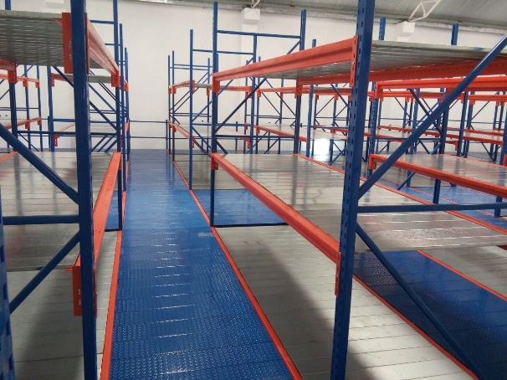

**PISOS METALICOS ENTREPAÑOS METALICOS**

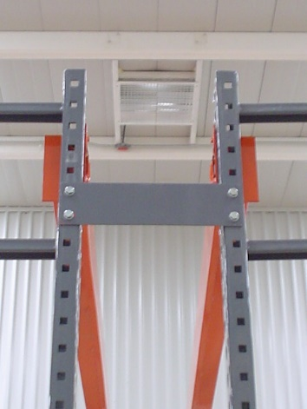

**UNIDORES**

Refereancia viasual: http://bestbuild.stylemixthemes.com/project/project-7/

## LOKERS

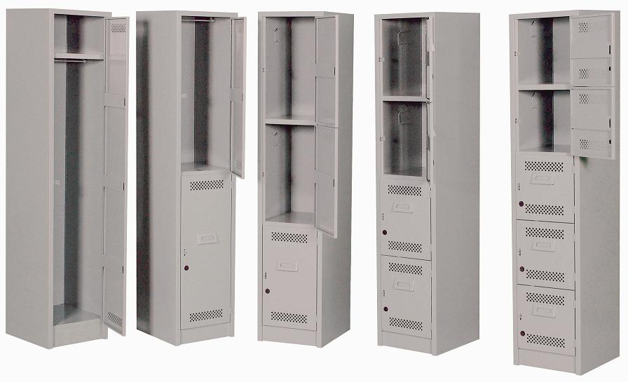

**DE 1 A 5 PUERTAS**

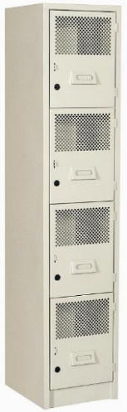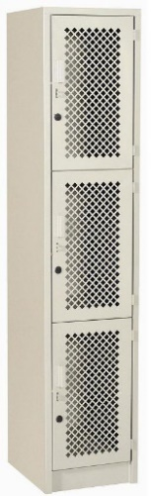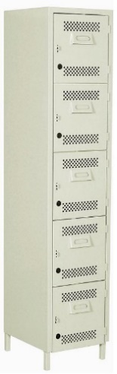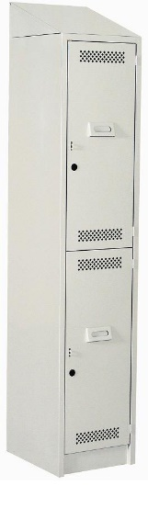

CON COPETE CON PATAS CON MALLA TOTAL CON MEDIA MALLA

Refereancia viasual: http://bestbuild.stylemixthemes.com/project/project-7/

## EQUIPO PARA OFICINA

**Archiveros**

 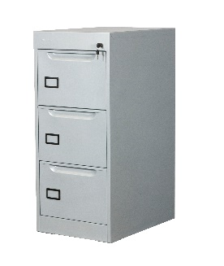 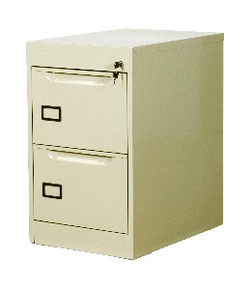 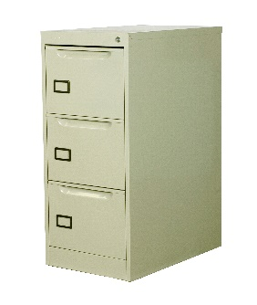

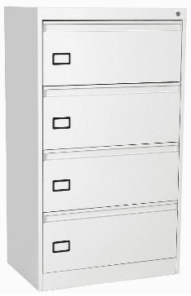 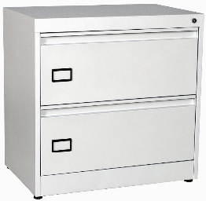 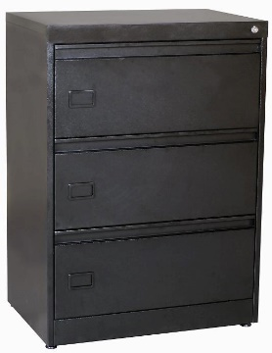

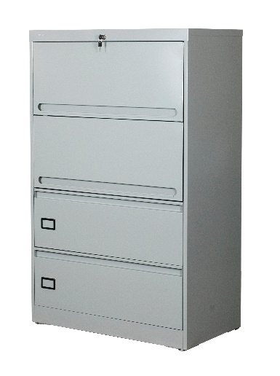 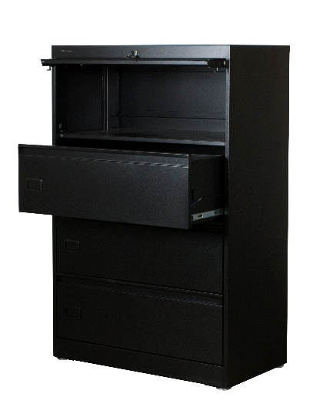 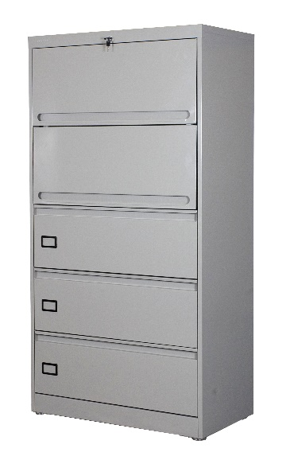

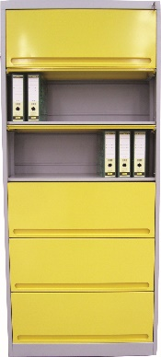 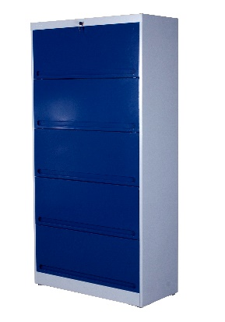 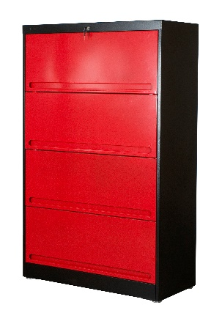 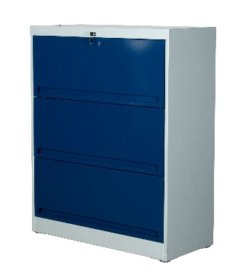

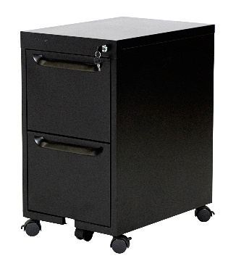 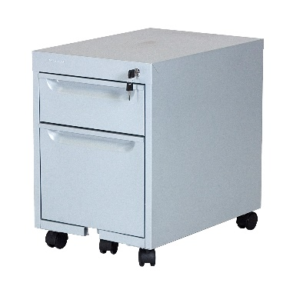

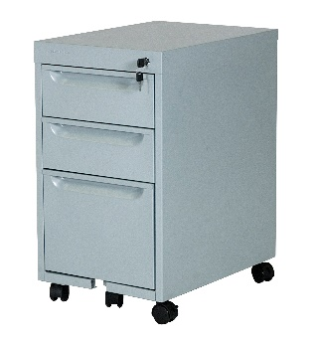 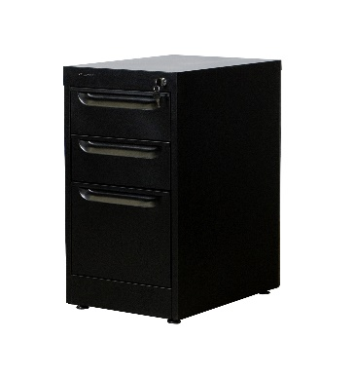 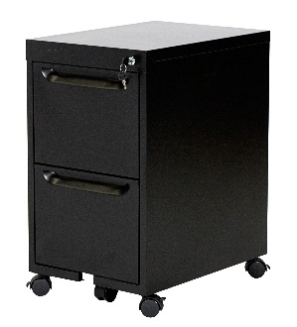

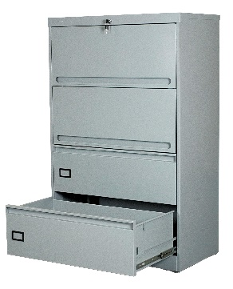 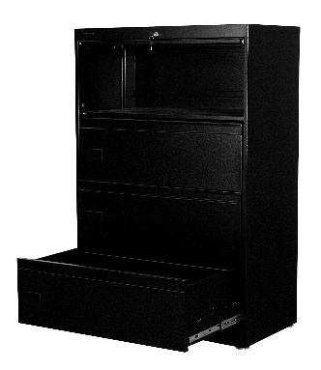 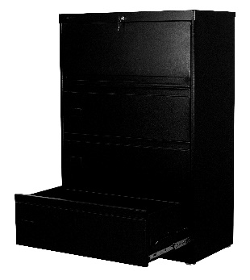 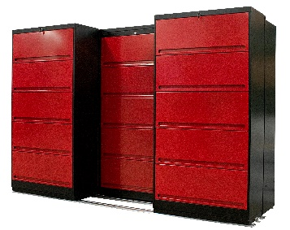

Referencia visual: <http://bestbuild.stylemixthemes.com/projects/>

Nota: no utilizar los filtros sólo poner el nombre del tipo de sistema que es como título y colocar las fotos en portafolio, cuando se haga el over no poner nombre sólo conservar el botón, que diga ver más y que mande a contacto.

## EQUIPO PARA AUTOSERVICIO Y EXHIBICIÓN

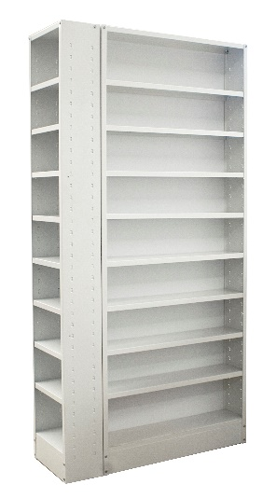 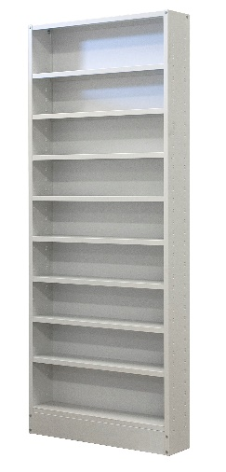 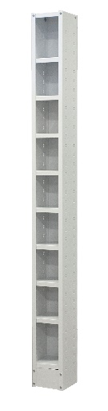

 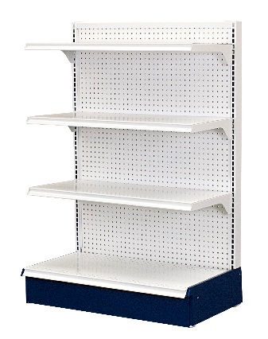

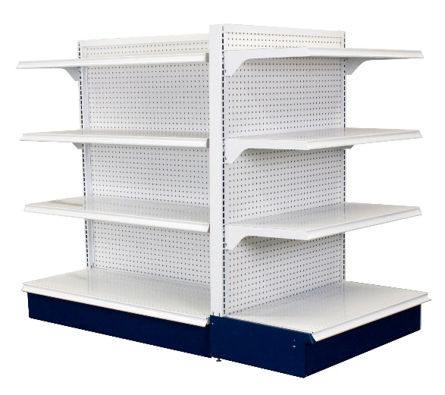 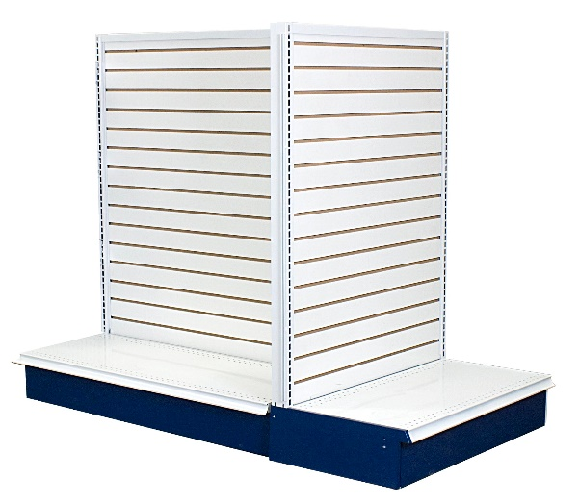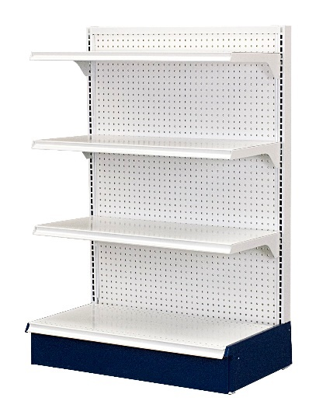

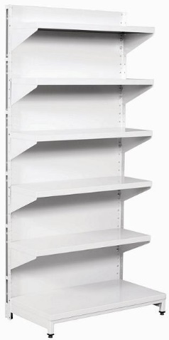 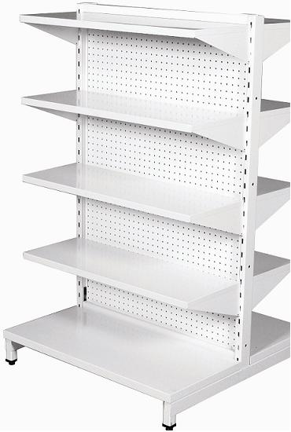 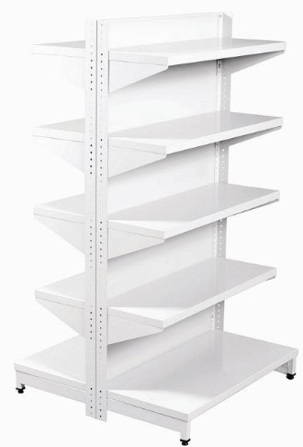 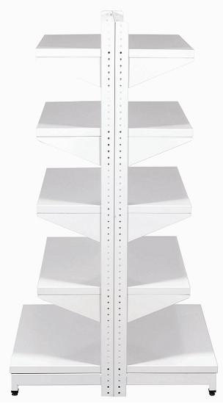

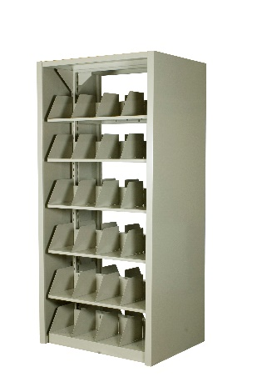 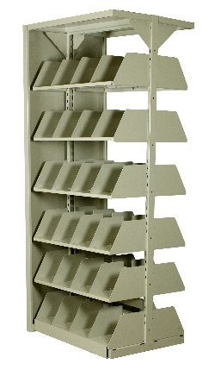 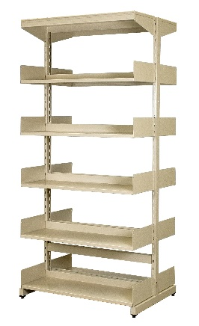 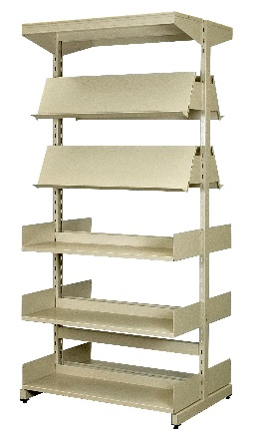



Referencia visual: <http://bestbuild.stylemixthemes.com/projects/>

Nota: no utilizar los filtros sólo poner el nombre del tipo de sistema que es como título y colocar las fotos en portafolio, cuando se haga el over no poner nombre sólo conservar el botón, que diga ver más y que mande a contacto.

## EQUIPO PARA MANEJO DE MATERIALES (pendiente)

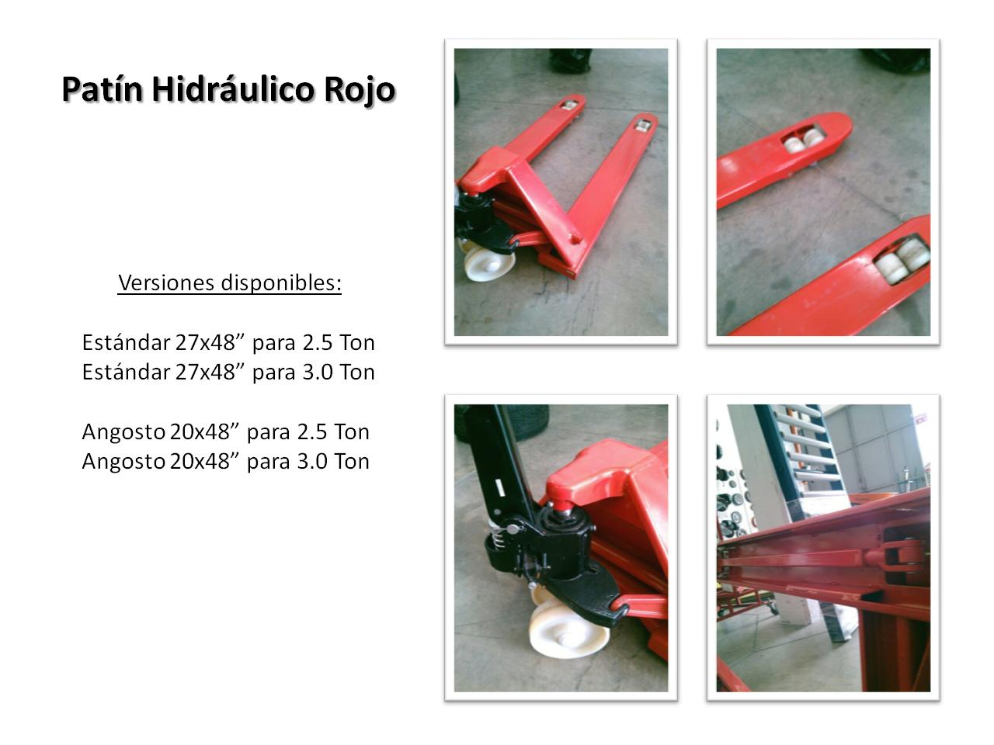

Nota: En esta interna sólo se pondrá esta imagen.

# Título Página 3 Servicios

* **Reubicación de almacenes**

Ofrecemos servicios de reubicación de almacenes, bodegas y centros de distribución, así como racks de todos tipos, Estantería, Mezzanines y entrepisos.

* **Desarmado y armado de racks y estantería**

Con nuestro equipo de instaladores garantizará que su sistema de almacenamiento quedará correctamente instalado y seguro.

* **Mantenimiento preventivo y correctivo de racks**

Nosotros te ayudamos a prevenir el deterioro de tus racks y si es necesario corregir cualquier falla que se presente para mantener el material en perfecto estado.

* **Asesoría, proyectos y diseño de almacenes**

Asesoramos a nuestros clientes para optimizar los espacios en su almacen de la mejor manera y mejoramos su operación en sus áreas de almacenamiento.

* **Lay-outs**

Nos especializamos en el diseño y fabricación de sistemas de almacenamiento para la industria en general.

Referencia visual: http://bestbuild.stylemixthemes.com/

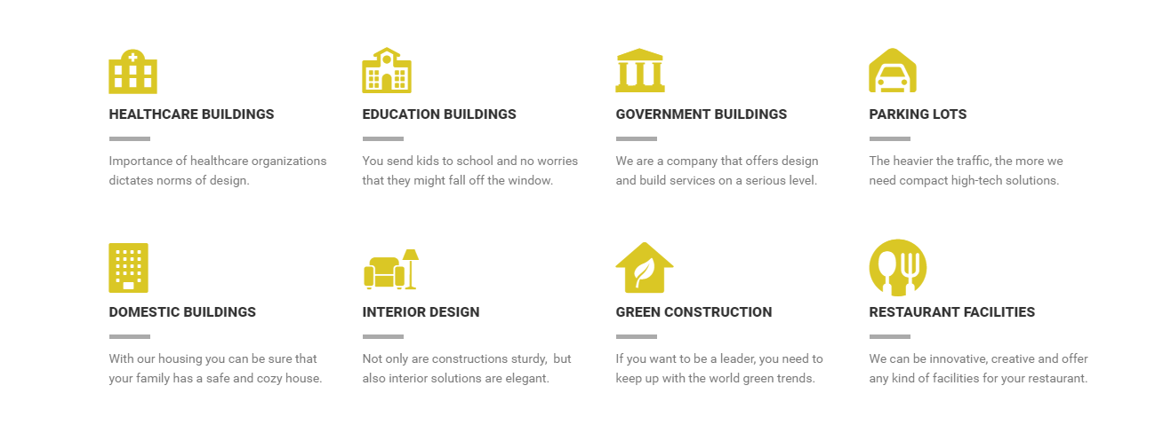

# Título Página 4 Blog



**ALMACENES**

Los almacenes tienen como objetivo principal el brindar a los diferentes materiales que se van almacenar, una protección y una fluidez adecuada, para surtir los pedidos en tiempo y en forma adecuada.

El principal recurso de un almacén es el espacio, por lo que se busca aprovechar al máximo el espacio disponible, para lograr esto es indispensable una cuidadosa planeación de su operación y contar con el equipo adecuado para aprovechar la altura del almacén como por ejemplo Racks, ya que muchos de los productos por su forma y capacidad de empaque no permite grandes estibas.

Referencia visual: http://bestbuild.stylemixthemes.com/interdum-luctus-curabitur-ultriciesar-sceleris-mercque-orcinato-a-porttitor-ipsum-8/

# Título Página 5 Contacto

1. TELEFONOS:
2. 55 53 98 18 14

55 26 28 11 49

DOMICILIO:

Río Yautepec No. 52

Fracc. Viveros del Río Tlalnepantla, Edo. de México

C.P 54060

1. CORREOS:
2. ventas@racks-ila.com
3. proyectosmx@racks-ila.com

Campos para el formulario de contacto:

Nombre*

Correo*

Teléfono*

Ciudad*

Mensaje*

Referencia visual: http://bestbuild.stylemixthemes.com/contact-us/

# Aviso de Privacidad

Con fundamento en los artículos 15 y 16 de la Ley Federal de Protección de Datos Personales en Posesión de Particulares hacemos de su conocimiento que “Ingeniería y Logística de Almacenes”., con domicilio en “Río Yautepec No. 52 Fracc. Viveros del Río Tlalnepantla, Edo. De México” es responsable de recabar sus datos personales, del uso que se le dé a los mismos y de su protección.

Su información personal será utilizada para las siguientes finalidades: proveer los servicios y productos que ha solicitado; notificarle sobre nuevos servicios o productos que tengan relación con los ya contratados o adquiridos; comunicarle sobre cambios en los mismos; elaborar estudios y programas que son necesarios para determinar hábitos de consumo; realizar evaluaciones periódicas de nuestros productos y servicios a efecto de mejorar la calidad de los mismos; evaluar la calidad del servicio que brindamos, y en general, para dar cumplimiento a las obligaciones que hemos contraído con usted.

Para las finalidades antes mencionadas, requerimos obtener los siguientes datos personales:

• Nombre completo

• Teléfono

• Correo electrónico

Es importante informarle que usted tiene derecho al Acceso, Rectificación y Cancelación de sus datos personales, a Oponerse al tratamiento de los mismos o a revocar el consentimiento que para dicho fin nos haya otorgado.

Para ello, es necesario que envíe la solicitud en los términos que marca la Ley en su Art. 29 a Departamento de Protección de Datos Personales., responsable de nuestro Departamento de Protección de Datos Personales, ubicado en “Dirección.” o bien, se comunique al teléfono “55 53 98 18 14 ” o vía correo electrónico a “proyectosmx@racks-ila.com”, el cual solicitamos confirme vía telefónica para garantizar su correcta recepción.

En algunos casos, podemos usar Cookies para recopilar información que permite la identificación personal, o que podría pasar a permitir la identificación personal, si la combinamos con otra información.

Mientras navegas en ” Ingeniería y Logística de Almacenes” las redes de publicidad en línea con las que trabajamos pueden colocar cookies anónimas en el equipo, y el uso de tecnologías similares, con el fin de entender sus intereses en función de sus (anónimos) las actividades en línea, y así adaptar anuncios más relevantes a usted.

En caso de que no desee de recibir mensajes promocionales de nuestra parte, puede enviarnos su solicitud por medio de la dirección electrónica: “proyectosmx@racks-ila.com”.

Importante: Cualquier modificación a este Aviso de Privacidad podrá consultarlo en [www.protecciondedatospersonales.org/](http://www.protecciondedatospersonales.org/).

1. FUNCIONALIDADES ADICIONALES

No aplica

1. PLAN DE TRABAJO

Pegar Imagen Plan de Trabajo de Open Project

1. CLÁUSULAS Y ACUERDOS GENERALES
2. Dependiendo del tiempo que tarde la retroalimentación y las modificaciones consiguientes se puede extender el tiempo total del proyecto.
3. El paquete incluye el cargado de información de hasta XX paginas/sub-páginas y hasta 100 productos, y se capacitará al Racks Ila para que pueda crear nuevas páginas (productos, servicios, noticias, etc.) directamente y actualizar la información sin depender de nosotros. $400.00 MXN (+IVA) por hora de cargado adicional.
   1. El cargado/captura de información no incluye edición de imágenes.
   2. El cargado/captura de información no incluye traducción en caso de sitios con más de 1 idioma.
   3. El plazo máximo para recopilar la información es de 4 semanas.
      * Es un tiempo razonable para que el cliente, con nuestra ayuda y asesoría, pueda recopilar toda la información para su proyecto. Pasado ese tiempo, pondremos el proyecto en StandBy hasta que el cliente decida retomarlo, sin costo adicional, durante 3 meses, y ya el AMP no tendrá más contacto con el cliente, hasta que decida retomar el proyecto.
      * Pasados 3 meses en StandBy, se generará un costo adicional del 10% del valor total, para cubrir los gastos de re-trabajo y nuevas reuniones necesarias para retomar el proyecto.
4. Racks Ila deberá proporcionar el nombre del dominio deseado al inicio del proyecto o bien, entregar datos de acceso al dominio actual. De no tenerlo, daremos por concluido el proyecto una vez aprobado por Racks Ila y mantendremos respaldo del sitio hasta por 3 meses para su publicación cuando Racks Ila defina el dominio final y/o proporcione accesos. Si los datos se proporcionan después de 3 meses, generará un cargo extra por retomar el proyecto.
5. El proyecto culmina en la CITA DE CIERRE donde ser revisa y aprueban las FUNCIONALIDADES acordadas en este documento, independientemente de la publicación del sitio. Si Racks Ila desea una capacitación personal, se dará de manera remota (o en las oficinas de ADWEB) según la agenda de Racks Ila. La capacitación personal no impactará en la liberación del pago final.   
   *\*Nota: El proyecto cuenta con 3 meses de garantía a partir de que quede culminado, esta garantía cubre errores de funcionalidad. En caso de que el sitio no haya quedado publicado al culminar el proyecto por decisión de* Racks Ila *deberán tomar la decisión dentro de este lapso de 3 meses, pasados los 3 meses, generará un costo adicional.*
6. El hosting es gratuito por un año y a partir del segundo costará $ 100 USD/año (+IVA).
7. Cualquier elemento visual o funcionalidad que no haya quedado explícitamente reflejado en este documento, o en el diseño visual y se requiera incluir posteriormente, quedará bajo consideración y criterio de ADWEB Solutions México S.C. su inclusión en el proyecto o cotización independiente.
8. En caso de que el hosting no sea en nuestros servidores, solo nos involucraremos en la migración del sitio web si el servidor de destino utiliza Linux como sistema operativo. De no ser así, nos limitaremos a entregar el sitio y su base de datos a Racks Ilasin montarlos o configurarlos en el servidor.